รายงานการประชุม
หัวหน้าส่วนราชการ หัวหน้าหน่วยงานรัฐวิสาหกิจ นายอำเภอ
และหัวหน้าหน่วยงานจังหวัดระยอง
ครั้งที่ 5/๒๕๕6
วันพฤหัสบดีที่ 30 พฤษภาคม ๒๕๕6 เวลา 09.๐๐ – ๑1.๐๐ น.
ณ ห้องประชุมภักดีศรีสงคราม ศาลากลางจังหวัดระยอง
------------------------------------

ผู้มาประชุม
ส่วนภูมิภาค จำนวน ๓๖ หน่วยงาน เข้าประชุม 41 คน
- นายวิชิต ชาตไพสิฐ ผู้ว่าราชการจังหวัดระยอง
- ว่าที่ ร.ต.สุพีร์พัฒน์ จองพานิช รองผู้ว่าราชการจังหวัดระยอง
- น.อ.สุธรรม อยู่ดี รอง ผอ.รมน.จว.รย.(ท)
- ร.ต.ท.ภพชนก ชลานุเคราะห์ แทน ปลัดจังหวัดระยอง
- นายสุรศักดิ์ เกษมสุวรรณ หัวหน้าสำนักงานจังหวัดระยอง
- พ.ต.อ.เชษฐา โกมลวรรธนะ แทน ผบก.ภ.จว.ระยอง
- นายปรีชา เปล่งผิว เจ้าพนักงานที่ดินจังหวัดระยอง
- นายดำรงชัย พุ่มสงวน พัฒนาการจังหวัดระยอง
- นายปรพล เจริญพงษ์ แทน โยธาธิการและผังเมืองจังหวัดระยอง
- นายกฤษณ์ ปาลสุทธิ์ นายแพทย์สาธารณสุขจังหวัดระยอง
- นายรุ่งชัย แพศย์สกล คลังจังหวัดระยอง
- นายกิติเดช ท้วมเจริญ พาณิชย์จังหวัดระยอง
- นายอรุณ วิชกิจ ขนส่งจังหวัดระยอง
- พ.ต.บรรเจิด รักธรรม แทน สัสดีจังหวัดระยอง
- นายอโณทัย จูงใจ เกษตรและสหกรณ์จังหวัดระยอง
- นายสามารถ ชื่นวงศา เกษตรจังหวัดระยอง
- นายไสว เขียวจันทร์ ปศุสัตว์จังหวัดระยอง
- นายประเสริฐศักดิ์ โกศลสมพลกิจ สหกรณ์จังหวัดระยอง
- นางพรพรรณ ยังเหลือ แทน ประมงจังหวัดระยอง
- นายดำรง พรหมศร ปฏิรูปที่ดินจังหวัดระยอง
- นายบัณฑิต ธงศรีเจริญ อุตสาหกรรมจังหวัดระยอง
- นางสาวรัตนา พละชัย แรงงานจังหวัดระยอง
- นายวชิระ ศรีบัวชุม สวัสดิการและคุ้มครองแรงงานจังหวัดระยอง
- นายปรีชา รุ่งพันธ์ แทน พัฒนาสังคมและความมั่นคงของมนุษย์จ.ระยอง
- นายทรงพล เปรมอนันต์ ประกันสังคมจังหวัดระยอง
- นางสาวพริมณฐอร วังศิริทวี แทน จัดหางานจังหวัดระยอง
- นายมาโนช โอสถเจริญ ประชาสัมพันธ์จังหวัดระยอง
- นายสิงห์ชัย ปฐมวานิช แทน สถิติจังหวัดระยอง

- นางอรุณี จิตนากร แทน ผอ.สำนักงานทรัพยากรธรรมชาติและ สิ่งแวดล้อมจังหวัดระยอง
- นางดำริห์ การควรคิด วัฒนธรรมจังหวัดระยอง
- นายจุมพฏ วรรณฉัตรสิริ หน.สำนักงานป้องกันและบรรเทา
สาธารณภัยจังหวัดระยอง
- นายศิริวัฒน์ ธนะผลเลิศ พลังงานจังหวัดระยอง
- นายบุญชัย ทันสมัย ท่องเที่ยวและกีฬาจังหวัดระยอง
- นางชลาลัย ฤทธิรัตน์ ผอ.สำนักงานคุมประพฤติ จ.ระยอง
- นายณวัฒน์ โตศักดิ์ ท้องถิ่นจังหวัดระยอง
- นายชูเกียรติ ชมแก้ว ผอ.สำนักงานพระพุทธศาสนา จ.ระยอง
- ร.ต.ท.ภพชนก ชลานุเคราะห์ จ่าจังหวัดระยอง
- นายอนุรักษ์ คล้ายขำ ป้องกันจังหวัดระยอง
- นายสุปนันท์ สังข์สุวรรณ หัวหน้ากลุ่มงานอำนวยการ
- นางตถิยา โพธิ์แดง หัวหน้าหน่วยตรวจสอบภายใน
- นายสุรชัย สุขสวัสดิ์ หัวหน้ากลุ่มงานยุทธศาสตร์ฯ สนจ.รย.
- นายประเสริฐศักดิ์ รอดสน หัวหน้ากลุ่มงานข้อมูลสารสนเทศและการสื่อสาร
สนจ.รย.
ส่วนกลาง จำนวน ๕8 หน่วยงาน เข้าร่วมประชุม 48 คน
- นายเอกคม ด้วงชะเอม อัยการจังหวัดระยอง
- นางสาววาทินี วงษ์วิฑิต อัยการจังหวัดคดีเยาวชนและครอบครัว จ.ระยอง
- นายจิรโชติ ปัญญาประดิษฐ์ ผอ.สำนักงานทางหลวงชนบท จ.ระยอง
- นายสมชาย มนต์ประสิทธิ์ แทน สรรพากรพื้นที่ระยอง
- นายจำรัส ปล้องเกิด แทน สรรพสามิตพื้นที่ระยอง ๑
- นายอาทิตย์ สุ่มมาตย์ แทน สรรพสามิตพื้นที่ระยอง ๒
- นางจงใจ โอคอร์เนอร์ แทน ธนารักษ์พื้นที่ระยอง
- นายสุรพงศ์ วงษ์ชาลี แทน ผอ.สำนักส่งเสริมและพัฒนาการเกษตร
เขตที่ ๓ จังหวัดระยอง
- นายกวี รังสิวรารักษ์ แทน ผอ.สำนักงานเขตพื้นที่การศึกษา
ประถมศึกษาระยองเขต 1
- นายพรชัย ธรรมสนิท แทน ผอ. สำนักงานเขตพื้นที่การศึกษา
ประถมศึกษาระยองเขต ๒
- นายชัชนันท์ รติสุธารัตน์ แทน ผู้บัญชาการเรือนจำกลางระยอง
- นางอัญชนา ปาลสุทธิ์ แทน ผู้อำนวยการโรงพยาบาลศูนย์ระยอง
- นายวินัย ปานกล่ำ แทน ผู้อำนวยการแขวงการทางระยอง
- นายรังสิต จันทร์ศิริปิติกุล ผู้อำนวยการโครงการชลประทานระยอง
- นายสุเมธ สายทอง หัวหน้าอุทยานแห่งชาติเขาแหลมหญ้า -
หมู่เกาะเสม็ด
- นายสัมพันธ์ ผลโพธิ์ หัวหน้าอุทยานแห่งชาติเขาชะเมา-เขาวง
- นายสุวิชา ใจเปี่ยม แทน ผอ.ศูนย์วิจัยและพัฒนาประมงทะเล
อ่าวไทยฝั่งตะวันออก (ระยอง)
- นายพัลลภ คำบุตรดี แทน ผู้อำนวยการศูนย์วิจัยและพัฒนาประมง
น้ำจืดระยอง
- นายเกษมสันต์ อัมพันธ์ ผู้อำนวยการศูนย์ฝึกและอบรมเด็กและ
เยาวชนเขต๑ จังหวัดระยอง
- นายพันธ์ ผลทอง แทน ผู้อำนวยการศูนย์ส่งเสริมและพัฒนาอาชีพ
การเกษตรจังหวัดระยอง (พืชสวน)
- นายบำรุงศักดิ์ ฉัตรอนันทเวช แทน ผอ.ศูนย์วิจัยและพัฒนาทรัพยากรทางทะเล
และชายฝั่งอ่าวไทยฝั่งตะวันออก
- นายชวลิต หนูจีน ผู้อำนวยการสถานีพัฒนาที่ดินระยอง
- นายโฆษิต ถาวระ ผอ.ศูนย์พัฒนาฝีมือแรงงานจ.ระยอง
- นางสาวนิภาพร พรหมศิริ ผู้ปกครองนิคมสร้างตนเองจังหวัดระยอง
- นางศรีสุดา เถาเมืองใจ ผู้ปกครองสถานคุ้มครองสวัสดิภาพเด็ก
ภาคตะวันออก จังหวัดระยอง
- นางสาวสรัณยา สุวรรณวัฒน์ แทน ผอ.ศูนย์ฟื้นฟูสมรรถภาพคนงานประจำ
ภาคตะวันออก (จังหวัดระยอง)
- นางธีรวัลย์ นรภูมิพิภัชช์ ผู้อำนวยการทัณฑสถานเปิดห้วยโป่ง
- นายฤทธา สังขศิลา ผอ.สถานพินิจและคุ้มครองเด็กและ เยาวชนจังหวัดระยอง
- นายลิขิต ไพลดำ หัวหน้าศูนย์ข่าวสารตลาดแรงงานจ.ระยอง
- นายโกเมนทร์ วงศ์ศรีเชียงยืน แทน ผอ.สำนักงานเจ้าท่าภูมิภาคสาขาระยอง
- นายณัฐวุฒิ ก้อนซิ้ว หัวหน้าสำนักงานตรวจบัญชีสหกรณ์ระยอง
- พ.ต.ท.ธนพัฒน์ บรมสุข แทน สารวัตรใหญ่ตรวจคนเข้าเมืองจ.ระยอง
- ร.ต.ต. ถาวร คำวัตร แทนสารวัตรสถานีตำรวจทางหลวง 3
กองกำกับการ 3 กองบังคับการตำรวจทางหลวง
- นายสิงห์สมุท ผิวเหลือง ผู้อำนวยการสถานีวิทยุกระจายเสียง
แห่งประเทศไทย จังหวัดระยอง
- นายอนันต์ ศรีประเสริฐ แทน นายด่านศุลกากรมาบตาพุด
- นายพงศ์สุธี สุขศิริ หัวหน้าสำนักงานพัฒนาธุรกิจการค้า จ.ระยอง
- นางสาวพนอจิต คลอวุฒิเสถียร ผอ.สำนักงาน คปภ.จังหวัดระยอง
- นางสาวสยุมพร ดุลยรัศมี การค้าภายในจังหวัดระยอง
- ร.อ.ธนพงษ์ พงษ์มี แทน ผู้บังคับการพันทหารราบที่ 7
กรมทหารราบที่ 3 กองพลนาวิกโยธิน
- พ.ต.ท.สมหมาย ธัญลักษณากุล ผอ.การเลือกตั้งประจำจังหวัดระยอง
- นางสาวอรวรรณ สิทธิบุศย์ ผอ.สำนักงาน ปปช.ประจำจังหวัดระยอง
- นางกนกวรรณ สิงห์กาล หัวหน้าบ้านพักเด็กและครอบครัวจังหวัดระยอง
- นายวัชนะ บุญชัย หัวหน้าสวนพฤกษศาสตร์ระยอง
- นางสาวสุภาณี บุญแจ้ง แทน หน.สนง.กองทุนฟื้นฟูและพัฒนาเกษตรกร
สาขาระยอง
- นายกฤตยชญ์ ชำนาญช่าง ผอ.ศูนย์อนุรักษ์ทรัพยากรทางทะเลและชายฝั่ง
ที่ 1 จังหวัดระยอง
- นายสุวิชา ใจเปีย แทน หน.ศูนย์บริหารจัดการประมงทะเลอ่าวไทย
ฝั่งตะวันออก ระยอง
- นายพัฒนคมน์ ภู่ประเสริฐ ผอ.ศูนย์พัฒนาสังคมหน่วยที่ 48 จ.ระยอง
- นางคณิศร เมืองแสน แทน ผอ.ศูนย์การศึกษาพิเศษประจำจังหวัดระยอง
อำเภอ จำนวน ๘ อำเภอ เข้าประชุม 8 คน
- นายนิพนธ์ เลิศศรีสุวัฒนา นายอำเภอเมืองระยอง
- นายโสภณ ชุ่มชูจันทร์ นายอำเภอแกลง
- นายทิวา พรหมอินทร์ นายอำเภอบ้านค่าย
- นายสมชาย พลานุเคราะห์ นายอำเภอบ้านฉาง
- นายวงเทพ เขมวิรัตน์ นายอำเภอปลวกแดง
- นายเวรัชช์ ธาราสมบัติ นายอำเภอวังจันทร์
- นายอินทรีย์ เกิดมณี นายอำเภอเขาชะเมา
- นายมนต์ชัย พินประเสริฐ นายอำเภอนิคมพัฒนา
สถานีตำรวจ จำนวน ๑๖ แห่ง เข้าประชุม 15 คน
- พ.ต.อ.กิตติ ศิริดร แทน ผกก.สภ.เมืองระยอง
- พ.ต.ท.เทียนชัย ชาตไพสิฐ แทน ผกก.สภ.แกลง
- พ.ต.ท.ทวี กุดแถลง แทน ผกก.สภ.บ้านค่าย
- พ.ต.ท.วุฒิชัย จิตไพบูลย์ แทน ผกก.สภ.บ้านฉาง
- พ.ต.อ.ประภาศ พงษ์พานิช ผกก.สภ.ปลวกแดง
- พ.ต.ท.กมลชัย จิตต์สงวน แทน ผกก.สภ.วังจันทร์
- พ.ต.อ.เสรีชัย บุญค้ำ ผกก.สภ.นิคมพัฒนา
- พ.ต.อ.อนันต์ ภู่ระหงษ์ ผกก.สภ.เขาชะเมา
- พ.ต.อ.ประโชติ กันหะ ผกก.สภ.ห้วยโป่ง
- พ.ต.ท.ไพฑูรย์ ปาปะคัง แทน ผกก.สภ.เพ
- พ.ต.อ.เสรี เปรมวิรุณ ผกก.สภ.มาบตาพุด
- พ.ต.อ.บัณฑิต นิลยืน ผกก.สภ.บ้านกร่ำ
- พ.ต.ท.เสรี ศิริสวัสดิ์ สวญ.สภ.สำนักทอง
- พ.ต.ท.สังวาล ยังมี สว.สภ.น้ำเป็น
- พ.ต.ท.ไชยดิษฐ์ ปัญญาเหมือนสกุล สวญ.สภ.หนองกรับ

ส่วนท้องถิ่น จำนวน 4 หน่วยงาน เข้าประชุม 3 คน
- นายสุวิทย์ สดใส แทน นายกองค์การบริหารส่วนจังหวัดระยอง
- นายธนวัฒน์ พ้นชั่ว แทนนายกเทศมนตรีนครระยอง
- นายธงชัย แสงจันทร์ แทน นายกเทศมนตรีเมืองมาบตาพุด
รัฐวิสาหกิจ จำนวน ๑๔ หน่วยงาน เข้าประชุม 6 คน
- นางสาวสุรัตนา ศรีสวัสดิ์ แทน ผอ.วิทยุ อ.ส.ม.ท.จังหวัดระยอง
- นางภาพิมล มณฑาพงษ์ แทน ผอ.สำนักงาน ททท.ระยอง
- นายทัตพงศ์ สิทธิโชค ผอ.ศูนย์ กกท. จังหวัดระยอง
- นายไพฑูรย์ อรชร ผจก.การประปาส่วนภูมิภาคสาขาระยอง
- นายอุดม เลิศรัตนากูล แทน ผจก.การไฟฟ้าส่วนภูมิภาคจังหวัดระยอง
- นายศรีศักดิ์ ศรัทธา แทน ผจก.ส่วนบริการลูกค้าจังหวัดระยอง
องค์กรภาคเอกชน จำนวน 5 แห่ง เข้าร่วมประชุม 2 คน
- นางอนุชิดา ชินศิรประภา แทน ประธานหอการค้าจังหวัดระยอง
- นายกนกพันธ์ ยินดีจันทร แทน ประธานสภาเกษตรกรจังหวัดระยอง
ผู้ไม่มาประชุม (ติดราชการ)
- รองผู้ว่าราชการจังหวัดระยอง (นายวราวุธ ปิ่นเงิน)
- ผู้อำนวยการสำนักงานบังคับคดีจังหวัดระยอง
- นายกสมาคมกำนัน ผู้ใหญ่บ้าน จังหวัดระยอง
- ผู้อำนวยการ “สถาบัน กศน.” ภาคตะวันออก
- ผู้อำนวยการสำนักงาน กศน. จังหวัดระยอง
- ผู้อำนวยการเขตพื้นที่การศึกษามัธยมศึกษาเขต ๑๘
- ประธานกรรมการอาชีวศึกษาจังหวัดระยอง
- ผู้อำนวยการศูนย์วิจัยและพัฒนาประมงชายฝั่งระยอง
- ผู้อำนวยการศูนย์วิจัยและพัฒนาการเกษตรระยอง
- หัวหน้าสถานีอุตุนิยมวิทยา
- กลุ่มตรวจสอบการเงินจังหวัดระยอง สำนักงานการตรวจเงินแผ่นดินภูมิภาคที่ ๒ จังหวัดชลบุรี
- ผู้อำนวยการสำนักจัดการทรัพยากรป่าไม้ที่ ๙ (ชลบุรี)
- สมาชิกสภาพัฒนาการเมืองจังหวัดระยอง
- หัวหน้าสำนักงานหนังสือเดินทางฯ จันทบุรี
- ผกก.สภ.ปากน้ำประแสร์
- นายกเทศมนตรีเมืองบ้านฉาง
- หัวหน้าที่ทำการไปรษณีย์ระยอง
- ผู้อำนวยการสำนักงานนิคมอุตสาหกรรมมาบตาพุด
- ผู้ช่วยกรรมการผู้จัดการใหญ่แยกก๊าซธรรมชาติ
- ผู้อำนวยการกองทุนสงเคราะห์การทำสวนยางจังหวัดระยอง
- หัวหน้าสำนักงานเคหะชุมชนระยอง
- ผู้จัดการธนาคารกรุงไทย จำกัด สาขาระยอง
- ผู้อำนวยการธนาคารออมสินเขตระยอง
- ผอ.สนจ.ธ.ก.ส. ระยอง
- ประธานสภาอุตสาหกรรมจังหวัดระยอง
- ประธานคณะกรรมการธรรมาภิบาลจังหวัดระยอง
- ประธานสภาวัฒนธรรมจังหวัดระยอง
ผู้เข้าร่วมประชุม
- นางสาวธิติมา ชาญขุนทด เจ้าพนักงานธุรการปฏิบัติงานสนจ.รย.
- นายศุภลักษณ์ วรรณพงษ์ นายช่างไฟฟ้าชำนาญงาน สนจ.รย.
- นางสาวปฐมาพร ทวีสุข เจ้าหน้าที่บริหารงานทั่วไปสนจ.รย.

เริ่มประชุม เวลา ๐๙.๐๐ น.
เมื่อที่ประชุมพร้อมแล้ว ผู้ว่าราชการจังหวัดระยอง ประธานในที่ประชุม เปิดประชุมตามวาระ ดังนี้
วาระก่อนการประชุม
๑. พิธีมอบรางวัล
๑.๑ พิธีมอบเครื่องหมาย “รักษาดินแดนยิ่งชีพ” บุคคลผู้ประกอบคุณประโยชน์ต่อกิจการ กองอาสารักษาดินแดน (ที่ทำการปกครองจังหวัดระยอง)
ด้วยกองอาสารักษาดินแดนแจ้งว่า ตามที่พระบาทสมเด็จพระเจ้าอยู่หัว ได้ทรงพระกรุณาโปรดเกล้าฯ พระราชทานพระบรมราชานุญาตให้กองอาสารักษาดินแดนอัญเชิญพระปรมาภิไธยย่อ ภ.ป.ร. ประดิษฐาน บนเครื่องหมาย “รักษาดินแดนยิ่งชีพ” เพื่อมอบให้แก่ผู้บังคับบัญชา เจ้าหน้าที่กองอาสารักษาดินแดน และผู้ประกอบคุณประโยชน์ต่อกิจการกองอาสารักษาดินแดน สำหรับเป็นเครื่องเตือนในให้ตระหนักถึงภารกิจหน้าที่ในการรักษาดินแดนไว้ยิ่งกว่าชีวิต ซึ่งผู้บัญชาการกองอาสารักษาดินแดนได้มอบหมายให้หัวหน้าฝ่ายอำนวยการ กองอาสารักษาดินแดน เป็นผู้พิจารณาผู้ที่สมควรได้รับเครื่องหมาย “รักษาดินแดนยิ่งชีพ” ดังกล่าว และเมื่อวันที่ 11 เมษายน 2556 กองอาสารักษาดินแดนได้มีประกาศเรื่อง มอบเครื่องหมาย “รักษาดินแดนยิ่งชีพ” ให้กับ นายสุรศักดิ์ เกษมสุวรรณ หัวหน้าสำนักงานจังหวัดระยอง
๑.๒ พิธีมอบรางวัลการประกวดขบวนรถผลไม้ “ระยอง ซันไชน์ ผลไม้แฟนตาซี” เนื่องในงานเทศกาลผลไม้และของดีจังหวัดระยอง ประจำปี 2556 (สำนักงานวัฒนธรรมจังหวัดระยอง)
1. รางวัลชนะเลิศ ได้แก่ อำเภอบ้านค่าย ถ้วยรางวัล พร้อมเงินสด ๕๐,๐๐๐.- บาท
2. รางวัลรองชนะเลิศอันดับ ๑ ได้แก่ อำเภอเขาชะเมา ถ้วยรางวัล พร้อมเงินสด ๔๐,๐๐๐.- บาท
3. รางวัลรองชนะเลิศอันดับ ๒ ได้แก่ อำเภอเมืองระยอง ถ้วยรางวัล พร้อมเงินสด ๓๕,๐๐๐.- บาท
4. รางวัลชมเชย ๕ รางวัล เงินสด ๑๕,๐๐๐ – บาท ได้แก่
- อำเภอนิคมพัฒนา - อำเภอแกลง - อำเภอบ้านฉาง
- อำเภอปลวกแดง - อำเภอวังจันทร์
3. แนะนำข้าราชการย้ายมาใหม่
- นายเกษมสันต์ อัมพันธ์ ผู้อำนวยการสถานพินิจและคุ้มครองเด็กและเยาวชน
จังหวัดอุบลราชธานี
มาดำรงตำแหน่ง ผู้อำนวยการศูนย์ฝึกและอบรมเด็กและเยาวชนเขต 1 จังหวัดระยอง

วาระที่ ๑ เรื่อง ประธานแจ้งที่ประชุมทราบ
ประธานแจ้งให้ที่ประชุมทราบ ดังนี้
1. การจัดงานเทศกาลผลไม้และของดีจังหวัดระยอง ประจำปี 2556 ตั้งแต่วันที่ 23 – 29 พฤษภาคม 2556 ขอขอบคุณส่วนราชการทุกส่วนราชการ หน่วยงานและภาคเอกชนที่เกี่ยวข้องที่ให้ ความร่วมมือในการจัดงานเทศกาลผลไม้และของดีจังหวัดระยอง ประจำปี 2556 ให้ผ่านพ้นไปด้วยดี ทั้งบริเวณเทศบันเทิง พลาซ่า ที่ใช้ในการเปิดงาน ชมขบวนแห่รถผลไม้ และบริเวณตลาดผลไม้กลางตะพง ที่เป็นสถานที่ขายผลไม้และสินค้าโอท็อป โดยในปีหน้าจะต้องมีการดูแลจัดระเบียบร้านค้าและสถานที่จอดรถสำหรับนักท่องเที่ยวให้มากขึ้น
ที่ประชุม รับทราบและถือปฏิบัติ

วาระที่ ๒ เรื่อง รับรองรายงานการประชุม
- ครั้งที่ 4/๒๕๕6 วันจันทร์ที่ 29 เมษายน 2556
มติที่ประชุม รับรองรายงานการประชุมครั้งที่ 4/๒๕๕6 วันจันทร์ที่ 29 เมษายน 2556

วาระที่ 3 เรื่อง สืบเนื่อง
3.1 สถานการณ์ด้านแรงงาน
สำนักงานแรงงานจังหวัดระยอง
ตำแหน่งงานว่างประจำเดือน มีนาคม ๒๕๕6
-ตำแหน่งงานว่าง จำนวน 2,088 อัตรา
- ผู้ลงทะเบียนสมัครงาน จำนวน 139 คน - บรรจุงาน จำนวน 216 คน
ผลการรับขึ้นทะเบียนประกันตนกรณีว่างงาน
- จำนวนผู้ลงทะเบียนประกันตนกรณีว่างงาน เดือน เมษายน 2556
รวม 1,452 ราย สาเหตุลาออก ๘18 คน ถูกเลิกจ้าง 634 คน
- ได้รับการบรรจุงานแล้ว 494 คน
- ฝึกอบรมศูนย์พัฒนาฝีมือแรงงาน 1 คน - ประกอบอาชีพอิสระ 2๗ คน
จำนวนแรงงานต่างด้าวทุกประเภทในจังหวัดระยอง
-จำนวนแรงงานต่างด้าวทุกประเภทในจังหวัดระยอง
เดือน เมษายน 2556 จำนวน ๔๕,441 คน
ด้านการฟื้นฟูสมรรถภาพคนงาน เดือน พฤษภาคม 2556
- จำนวนผู้เข้ารับการฟื้นฟูสมรรถภาพ ๑58 คน
- มีผู้ที่ได้รับการฟื้นฟูสมรรถภาพสิ้นสุด 34 คน
ที่ประชุม รับทราบ

๓.๒ สถานการณ์ด้านอุตสาหกรรม
สำนักงานอุตสาหกรรมจังหวัดระยอง

สรุปเรื่องร้องเรียนสถานการณ์ด้านอุตสาหกรรมจังหวัดระยอง
เรื่องค้างจากเดือนที่แล้ว
ที่ | วันที่ |  |  |  | เจ้าของ (ประกอบกิจการ)  (ผู้ร้อง) |  |  |  |  | ข้อร้องเรียน |  |  |  | ข้อเท็จจริง |  |  |  |  | เจ้าหน้าที่
1 | 7  ธ.ค.54 |  |  |  | บจก. ปตท. เออาร์ 3  (กลั่นน้ำมัน) |  |  |  |  | - กลิ่นเหม็นจากพาราไซลีน |  |  |  | - อยู่ระหว่างการสรุปผลจาก กนอ. |  |  |  |  | ขวัญลดา
 |  |  |  |  | (นายวัลลภ มณีวงษ์)
2 | 17  ม.ค.55 |  |  |  | - บจก. น้ำยางศรีทอง  (ผลิตน้ำยางข้น)  (คุณจินตนา คิมหันต์มารา) |  |  |  |  | - ส่งกลิ่นเหม็นรบกวน |  |  |  | - ปิดคลุมบ่อบำบัดน้ำเสียด้วย PE เพื่อป้องกันกลิ่นเหม็นเรียบร้อย  - มีคำสั่งให้ออกแบบปรับปรุงบ่อบำบัดน้ำเสียเพิ่มเติมภายใน  31 ม.ค.56 |  |  |  |  | ธวัชชัย
3 | 9  ก.พ.55 |  |  |  | - บจก. เอส.พี.เคมิคอลแอนด์อีควิปเม้นท์  (ล้าง บด ย่อย หลอม พลาสติกที่ใช้แล้ว)  (ชาวบ้าน หมู่ 3  ต.นิคมพัฒนา  อ.นิคมพัฒนา) |  |  |  |  | - ปล่อยน้ำทิ้งจากการล้างเศษวัสดุออกนอกบริเวณโรงงาน ซึ่งมีลำคลองสาธารณะอยู่ในบริเวณใกล้เคียงจึงเกิดผลกระทบ |  |  |  | - ดำเนินคดีตามกฎหมาย  - แจ้ง กรอ.เพื่อสั่งการ ม.37 ให้ปรับปรุงแก้ไขโรงงาน |  |  |  |  | ขวัญลดา
4 |  |  | 29  พ.ค.55 |  | - บจก. เซาท์แลนด์รีซอร์ซ  (ผลิตยางแท่ง)  (ศูนย์ดำรงธรรมจังหวัดระยอง) |  |  |  |  |  | - ส่งกลิ่นเหม็น |  |  | - ออกแบบระบบขจัดกลิ่นโดยวิศวกรตามที่ได้สั่งการเป็นที่เรียบร้อย  - รอผลการพิจารณาระบบจาก กรอ. |  |  |  | พุทธิกรณ์
เรื่องค้างจากเดือนที่แล้ว
ที่ |  |  | วันที่ |  | เจ้าของ (ประกอบกิจการ)  (ผู้ร้อง) |  |  |  |  |  | ข้อร้องเรียน |  |  | ข้อเท็จจริง |  |  |  | เจ้าหน้าที่
5 |  |  | ๒๐  มิ.ย.55 |  | - บจก.ส้างซัวแพ็ค  คามิคอล เอ็นจิเนียริ่ง  (ผลิตเครื่องจักรและอุปกรณ์)  (นายปิยะ ปิตุเตชะ) |  |  |  |  |  | - ฝุ่นละออง  สิ่งปฏิกูล |  |  | - สั่งให้ระงับการกระทำที่ฝ่าฝืน พ.ร.บ. โรงงาน พ.ศ. 2535  - ดำเนินคดีตามกฎหมาย |  |  |  | ธนุ
6 |  |  | 2๕  มิ.ย.55 |  | - บจก.ไทยฮั้วยางพารา  (ผลิตยางแผ่น/ยางแท่ง)  (ชาวบ้าน ม.๔  ต.กระเฉด) |  |  |  |  |  | - กลิ่นเหม็น น้ำเสีย |  |  | - โรงงานได้ยืนแบบระบบขจัดกลิ่นและน้ำเสียใหม่ตามที่ได้สั่งการ  - อยู่ระหว่างส่งแบบให้ กรอ.พิจารณา |  |  |  | ธนุ
7 |  | 20 ส.ค. 55 |  |  |  | -บจก. ไทย-จีน สรรพกิจ (คอปเปอร์)  (คัดแยกวัสดุที่ไม่ใช้แล้วที่ไม่อันตรายสกัดโลหะจากตะกอนทองแดง)  (อบต.พนานิคม) |  |  |  |  | - ฝุ่นละออง  - เสียงดัง  - น้ำเสีย |  |  | - โรงงานหยุดประกอบกิจการชั่วคราวและอยู่ระหว่างปรับปรุงแก้ไขโรงงานตามบันทึกข้อตกลงระหว่าง อบต. |  |  |  | ธนุ
8 |  | 24 ส.ค. 55 |  |  |  | -ลักลอบนำดินปนเปื้อนสารเคมีมาทิ้ง  (จนท.สสอ.บ้านค่าย) |  |  |  |  | - นำดินปนเปื้อนสารเคมีมาทิ้ง |  |  | - อยู่ระหว่างตรวจสอบข้อเท็จจริง |  |  |  | พุทธิกรณ์
๙ |  | 6 ก.ย. 55 |  |  |  | โรงงานผลิตกรดมะนาว เขตฯ สวนอุตสาหกรรมโรจนะ  (ผลิตกรดมะนาว)  (กรมโรงงานอุตสาหกรรม) |  |  |  |  | - ปล่อยน้ำเสียลงคลองปลากั้ง |  |  | - มีคำสั่งให้ปรับปรุงแก้ไขโรงงานในส่วนที่เกี่ยวข้องกับน้ำเสียโดยให้แล้วเสร็จภายใน 45 วัน |  |  |  | มณฑล
๑๐ |  |  | 10ก.ย. 55 |  |  | -หจก. เคซี โพลีเมอร์  (ผลิตเม็ดพลาสติกเกรดบีจากเศษพลาสติก)  (สท.มาบข่าพัฒนา) |  | - เสียงดัง  - กลิ่นเหม็น |  |  |  | - มีคำสั่งให้ออกแบบห้องบดย่อยและระบบขจัดกลิ่นใหม่โดยให้แล้วเสร็จภายใน  18 ธ.ค. 55  - โรงงานได้ออกแบบใหม่ตามคำสั่งเรียบร้อยอยู่ระหว่างการพิจารณาความถูกต้องของการออกแบบ |  |  |  |  |  |  |  | ธวัชชัย
เรื่องค้างจากเดือนที่แล้ว
ที่ |  |  | วันที่ |  | เจ้าของ (ประกอบกิจการ)  (ผู้ร้อง) |  |  |  | ข้อร้องเรียน |  |  |  |  |  |  | ข้อเท็จจริง |  | เจ้าหน้าที่
11 |  |  | 1 ต.ค. 55 |  | บจก.ไทยเจนเนอรัล ไนซ์โคล แอนด์ โค้ก  (คณะกรรมธรรมาภิบาลจังหวัดระยอง)  (ศูนย์ดำรงธรรมจังหวัดระยอง) |  |  |  |  | - หน่วยงานของรัฐไม่ดำเนินการตามวิธีบริหารกิจการบ้านเมืองที่ดี กรณี ก่อสร้างโรงงานถ่านโค้ก |  |  | - ขอให้ตำรวจแจ้งให้อัยการมีคำขอต่อศาลให้ศาลมีคำสั่งให้โรงงานระงับการกระทำที่ฝ่าฝืนในระหว่างที่มีการพิจารณาคดี |  |  |  |  |  | พุทธิกรณ์
1๒ | ๔ ต.ค. 55 |  |  |  | บมจ.มิลล์คอน บูรพา  (ผลิตเหล็กเส้นเสริมคอนกรีตชนิดกลม)  (ศูนย์ดำรงธรรมจังหวัดระยอง) |  |  |  | - เสียงดัง  - ปล่อยควันพิษ  กลิ่นเหม็น |  |  |  |  |  |  | - มีเสียงดังและฝุ่นละอองตามข้อร้องเรียนจริง  - โรงงานมีการปรับปรุงแก้ไขแล้วแต่ยังไม่ครอบคลุม  - จะมีคำสั่งให้ปรับปรุงแก้ไขโรงงานเพิ่มเติม |  |  | ธนุ
1๓ |  | 12 พ.ย. 55 |  | - บจก. พี เจ วู๊ด  (ผลิตไม้พาเลท)  (ศูนย์ดำรงธรรมจังหวัดระยอง) |  |  | - ฝุ่นละอองจากขี้เลื่อย  - เสียงดัง คันตามผิวหนัง |  |  |  |  |  |  |  |  | - อยู่ระหว่างดำเนินการ |  |  |  |  | ธวัชชัย
1๔ | 19 ธ.ค.55 |  |  |  | บจก.มอร์ลัคกี่ อินเตอร์เนชั่นแนล  (ผลิตผลไม้อบแห้ง)  (ทสจ.รย.) |  |  |  |  | -น้ำเสียไหลออกนอกบริเวณโรงงาน |  |  |  |  |  | - โรงงานหยุดประกอบการชั่วคราวเพื่อทำการปรับปรุงแก้ไขระบบบำบัดน้ำเสียใหม่ ซึ่งจะแล้วเสร็จ 30 เม.ย. 56 |  |  | ขวัญลดา
1๕ |  | 15ม.ค. 56 |  |  |  | - บจก.ดับบลิว เคเอสอินดัสตรี  (ขึ้นรูปพลาสติก)  (จังหวัดระยอง) | - เสียงดัง |  |  |  |  |  |  |  |  |  | - มีเสียงดังจริงตามข้อร้องเรียน  - สั่งการแก้ไขให้แล้วเสร็จภายใน 21 ก.พ. 56 |  |  |  | ธนุ
เรื่องค้างจากเดือนที่แล้ว
ที่ |  |  | วันที่ |  | เจ้าของ (ประกอบกิจการ)  (ผู้ร้อง) |  |  |  | ข้อร้องเรียน |  |  |  |  |  |  | ข้อเท็จจริง |  | เจ้าหน้าที่
1๖ |  | 24 ม.ค. 56 |  |  |  | (คั่วบดกาแฟ)  (กรอ.) | -เสียงดัง |  |  |  |  | - อยู่ระหว่างตรวจสอบติดตาม |  |  |  |  |  |  |  |  | ธวัชชัย
๑๗ |  | 14 มี.ค. 56 |  |  |  | -โรงก๋วยเตี๋ยว  (เส้นก๋วยเตี๋ยว)  (กรอ.) | - กลิ่นเหม็น |  |  |  |  | - โรงงานได้ปรับปรุงแก้ไขระบบขจัดเขม่าควันเรียบร้อยแล้ว |  |  |  |  |  |  |  |  | ขวัญลดา
๑๘ |  | ๕ มี.ค. 56 |  |  |  | วงษ์วานิช  (รับซื้อของเก่า)  (ชุมชนเทศบาลมาบตาพุด) | - เกรงจะได้รับผลกระทบจากสารปนเปื้อน ทั้งทางอากาศ น้ำ และดิน |  |  |  |  | - อยู่ระหว่างดำเนินการ |  |  |  |  |  |  |  |  | ธนุ
๑๙ |  | ๑1 มี.ค. 56 |  |  |  | - บจก.พูแรค (ประเทศไทย)  (ผลิตสารกรดไนตริก แอซิด และแอมโมเนีย ไนเตรต)  (กรอ.) | - กลิ่นเหม็น |  |  |  |  | - อยู่ระหว่างดำเนินการ |  |  |  |  |  |  |  |  | ธนุ
๒๐ |  | ๑๙ มี.ค. ๕๖ |  |  |  | บจก.ปลวกแดง เวสต์ แอน์ เอ็นเนอร์ยี่  (รับกำจัดสิ่งปฏิกูลที่ ไม่ใช้แล้ว)  (อบต.มาบยางพร) | - กลิ่นเหม็นจาก บ่อฝั่งกลบ |  |  |  |  | - อยู่ระหว่างดำเนินการ |  |  |  |  |  |  |  |  | มณฑล
2๑ |  | ๕ มี.ค. 56 |  |  |  | -บจก. สมบัติบริบูรณ์  (คัดแยกสิ่งปฎิกูลที่ไม่เป็นวัตถุอันตราย)  (อบต.พนานิคม) | - สิ่งปฎิกูล |  |  |  |  | - อยู่ระหว่างดำเนินการ |  |  |  |  |  |  |  |  | ขวัญลดา
๒๒ |  | ๒๗ มี.ค. ๕๖ |  |  |  | บมจ.เจริญโภคภัณฑ์ อาหาร  (อาหารสำเร็จ)  (อบต.คลองปูน และ กลุ่มลุ่มน้ำประแส) | - คัดค้านการสร้างโรงงาน อาจก่อให้เกิดผลกระทบด้านสิ่งแวดล้อม |  |  |  |  | - ผลการประชาคมมีมติคัดค้านการสร้างโรงงาน |  |  |  |  |  |  |  |  | ขวัญลดา
เรื่องค้างจากเดือนที่แล้ว
ที่ | วันที่ |  |  |  | เจ้าของ  (ประกอบกิจการ)  (ผู้ร้อง) |  |  |  |  | ข้อร้องเรียน |  |  |  |  | ข้อเท็จจริง |  |  |  | เจ้าหน้าที่
23 | ๒๘ มี.ค. ๕๖ |  |  |  | โรงงานหลอมพลาสติกของนายวันชัย เติมรังสี (รับกำจัดสิ่งปฏิกูลที่ไม่ใช้แล้ว)  (อบต.พนานิคม) |  |  |  |  | - กลิ่นเหม็นจากการหลอมพลาสติก |  |  |  |  | - อยู่ระหว่างการดำเนินการ |  |  |  | ขวัญลดา
๒4 |  | ๒ เม.ย. ๕๖ |  |  |  | บจก.วิน โพร เสส  (รับกำจัดสิ่งปฏิกูลที่ไม่ใช้แล้ว)  (กลุ่มชาวบ้านหนองพะวา ต.บางบุตร) | - กลิ่นเหม็น ฝุ่นละออง เสียงเครื่องจักรจากการขนส่ง  - น้ำเสียไหลลงคลองสาธารณะ |  |  |  |  |  |  |  | - ดำเนินคดีข้อหาตั้งและประกอบกิจการโรงงานโดยไม่ได้รับอนุญาต |  |  |  |  |  |  | ธนุ
25 |  | ๘ เม.ย. ๕๖ |  |  |  | บจก.ระยองพาเนล  (อบและอัดไม้ยางพารา)  (คุณน้อง ร้องผ่าน สตป.สปอ.) | - เสียงดัง ฝุ่นละออง |  |  |  |  |  |  |  | - อยู่ระหว่างดำเนินการ |  |  |  |  |  |  | ขวัญลดา
26 |  | ๑๐ เม.ย. ๕๖ |  |  |  | หมู่ที่ ๕ ต.ห้วยยาง อ .แกลง  (ศูนย์ดำรงธรรมจังหวัดระยอง) | - ลักลอบขุดทรายกักน้ำไปใช้ในการดูดทรายทำให้ราษฎรขาดน้ำในการทำสวน |  |  |  |  |  |  |  | - อยู่ระหว่างดำเนินการ |  |  |  |  |  |  | ธวัชชัย
เรื่องเดือนนี้ (16 เมษายน 2556 – 15 พฤษภาคม 2556)
ที่ |  | วันที่ |  |  |  | เจ้าของ  (ประกอบกิจการ)  (ผู้ร้อง) |  | ข้อร้องเรียน |  |  |  | ข้อเท็จจริง |  |  |  |  |  |  |  | เจ้าหน้าที่
1 |  | 17 เม.ย. 56 |  |  |  | โรงแยกก๊าซธรรมชาติ บมจ.ปตท.  (แยกก๊าซธรรมชาติ)  (กรอ.) | - ตรวจสอบการก่อสร้าง  - ความแข็งแรง  - ความปลอดภัย |  |  |  |  |  |  |  | - เป็นเรื่องเดิมซึ่งได้ตรวจสอบแล้วรายงานแล้วโรงงานมีการออกแบบถูกต้อง |  |  |  |  |  |  | ธวัชชัย
2 |  | 18 เม.ย. 56 |  |  |  | บมจ.เจริญโภคภัณฑ์อาหาร  (แปรรูปอาหารทะเล)  (กรอ.) | - กลิ่นเหม็น  - น้ำเสีย  - สิ่งปฏิกูล |  |  |  |  |  |  |  | - อยู่ระหว่างดำเนินการ |  |  |  |  |  |  | ธนุ
เรื่องเดือนนี้ (16 เมษายน 2556 – 15 พฤษภาคม 2556)
ที่ |  | วันที่ |  |  |  | เจ้าของ  (ประกอบกิจการ)  (ผู้ร้อง) |  | ข้อร้องเรียน |  |  |  | ข้อเท็จจริง |  |  |  |  |  |  |  | เจ้าหน้าที่
3 |  | 23 เม.ย. 56 |  |  |  | นายอำนาจ บุญส่ง  (สภ.แกลง) | - ดูดทรายโดยไม่ได้รับอนุญาต |  |  |  |  |  |  |  | - อยู่ระหว่างดำเนินการ |  |  |  |  |  |  | ธวัชชัย
4 |  | 23 เม.ย. 56 |  |  |  | บจก.พร้อมมาศ  (ผลิตกรดกำมะถัน)  (สมาคมต่อต้านสภาวะโลกร้อน) | - กลิ่นเหม็นของแก๊ส |  |  |  |  |  |  |  | - มีกลิ่นเหม็นตามข้อร้องเรียน  - ฝ่าฝืนคำสั่ง ม.37  - มีคำสั่งให้ระงับการประกอบกิจการโรงงานชั่วคราว |  |  |  |  |  |  | มณฑล
5 |  | 23 เม.ย. 56 |  |  |  | หจก.บ้านแกลงอุตสาหกรรม  (ผลิตปลาป่น)  (กรอ.) | - กลิ่นเหม็น |  |  |  |  |  |  |  | - จากการตรวจสอบไม่พบปัญหาตามข้อร้องเรียน |  |  |  |  |  |  | ธนุ
6 |  | 24 เม.ย. 56 |  |  |  | บจก.จี.เอส.พี  อินดัสเตรียล  (หลอมพลาสติก)  (จังหวัดระยอง) | - ที่ตั้งโรงงานไม่เหมาะสมอยู่ในชุมชนสูดดมสารพิษ |  |  |  |  |  |  |  | - อยู่ระหว่างตรวจสอบข้อเท็จจริง |  |  |  |  |  |  | ธนุ
7 |  | 24 เม.ย. 56 |  |  |  | บจก.ไนเตรทไทย  (ผลิตกรดไนตริก)  (กรอ.) | - ปล่อยควันเหลือง |  |  |  |  |  |  |  | - มีควันสีเหลืองออกจากปล่องผลการวิเคราะห์อยู่ในเกณฑ์มาตรฐาน |  |  |  |  |  |  | ขวัญลดา
8 |  | 25 เม.ย. 56 |  |  |  | บจก.ระยองพาเนล  (ผลิตแผ่นไม้ปาร์ติเกิ้ล)  (กรอ.) | - เสียงดังและฝุ่นละออง |  |  |  |  |  |  |  | - อยู่ระหว่างดำเนินการ |  |  |  |  |  |  | ธวัชชัย
9 |  | 7 พ.ค. 56 |  |  |  | โรงงานศิริพงษ์พาราวู๊ด (อรวรรณ ศิริพงษ์)  (แปรรูปไม้ทำลัง พาเลท)  (ร้องทางโทรศัพท์) | - เสียงดัง และฝุ่นละออง |  |  |  |  |  |  |  | - ไม่พบปัญหาตามข้อร้องเรียน  - โรงงานมีการป้องกันเรียบร้อย |  |  |  |  |  |  | มณฑล
10 |  | 7 พ.ค. 56 |  |  |  | (อบต.หนองละลอก) | - พบวัตถุสีเทาถูกทิ้งในพื้นที่ |  |  |  |  |  |  |  | - อยู่ระหว่างดำเนินการ |  |  |  |  |  |  | ธวัชชัย
11 |  | 10 พ.ค. 56 |  |  |  | บจก.ยางสังเคราะห์ไทย (ผลิตยางสังเคราะห์)  (ศูนย์ดำรงธรรมจังหวัดระยอง) | - กลิ่นเหม็น |  |  |  |  |  |  |  | - เป็นเรื่องเดิมเมื่อเดือน มี.ค. 56 โรงงานปรับปรุงแก้ไขเรียบร้อยแล้ว |  |  |  |  |  |  | มณฑล
เรื่องเดือนนี้ (16 เมษายน 2556 – 15 พฤษภาคม 2556)
ที่ |  | วันที่ |  |  |  | เจ้าของ  (ประกอบกิจการ)  (ผู้ร้อง) |  | ข้อร้องเรียน |  |  |  | ข้อเท็จจริง |  |  |  |  |  |  |  | เจ้าหน้าที่
12 |  | 10 พ.ค. 56 |  |  |  | บจก.สยามไนแอปเปิ้ลฟีด  (ผลิตน้ำสับปะรดเข้มข้น)  (กรอ.) | - น้ำเสีย  - ฝุ่นละออง  กากสับปะรด |  |  |  |  |  |  |  | - อยู่ระหว่างดำเนินการ |  |  |  |  |  |  | ขวัญลดา
ที่ประชุม รับทราบ

๓.3 โครงการ TO BE NUMBER ONE
(สำนักงานสาธารณสุขจังหวัดระยอง)
โครงการ TO BE NUMBER ONE ในทูลกระหม่อมหญิงอุบลรัตนราชกัญญา สิริวัฒนาพรรณวดี ดำเนินงานมาครบ 10 ปี ในปี 2555 องค์ประธานโครงการ จึงทรงมีพระดำริให้จัดตั้งมูลนิธิ TO BE NUMBER ONE ขึ้น เมื่อวันที่ 1 ธันวาคม 2554 วัตถุประสงค์เพื่อจัดหาทุนสนับสนุนการจัดกิจกรรมต่างๆ ของชมรม TO BE NUMBER ONE และช่วยเหลือสมาชิก TO BE NUMBER ONE ที่ได้รับความเดือดร้อนจากกรณีภัยพิบัติ หรือกรณีอื่นๆ ตามที่มูลนิธิเห็นสมควร จึงขอความร่วมมือ หัวหน้าส่วนราชการ ร่วมบริจาคและเชิญชวนสมาชิก TO BE NUMBER ONE และประชาชนทั่วไปร่วมบริจาคเงินคนละ 1 บาท เพื่อสมทบทุนมูลนิธิ TO BE NUMBER ONE ในทูลกระหม่อมหญิงอุบลรัตนราชกัญญา สิริวัฒนาพรรณวดี ตั้งแต่เดือนพฤษภาคม 2556 เป็นต้นไป โดยส่งเงินได้ที่ สำนักงานสาธารณสุขจังหวัดระยอง ทุกวันที่ 30 ของเดือน เพื่อจัดส่งเข้ากองทุนมูลนิธิ TO BE NUMBER ONE ต่อไป
ที่ประชุม รับทราบ

๓.4 สถานการณ์การคลังและแนวทางการเร่งรัดติดตามการใช้จ่ายเงิน
(สำนักงานคลังจังหวัดระยอง)
สถานการณ์การคลังและการเร่งรัดติดตามการใช้จ่ายเงินงบประมาณ ประจำปีงบประมาณ พ.ศ. 2556
- การจัดเก็บรายได้แผ่นดิน ประจำปีงบประมาณ พ.ศ. 2556
สรุปผลการจัดเก็บรายได้จังหวัดระยอง ประจำเดือนเมษายน 2556

- การเบิกจ่ายเงินงบประมาณ ประจำปีงบประมาณ พ.ศ. 2556

- ผลการเบิกจ่ายเงินงบประมาณรายจ่ายประจำปีงบประมาณ พ.ศ. 2556
ตั้งแต่ต้นปีงบประมาณ สิ้นสุด ณ วันที่ 24 พฤษภาคม 2556

- ผลการเบิกจ่ายเงินงบประมาณจังหวัด (งบจังหวัด) ประจำปีงบประมาณ พ.ศ. 2556
ตั้งแต่ต้นปีงบประมาณ สิ้นสุด ณ วันที่ 24 พฤษภาคม 2556

- ผลการเบิกจ่ายเงินงบยุทธศาสตร์การพัฒนากลุ่มจังหวัด (งบกลุ่มจังหวัด) ประจำปีงบประมาณ พ.ศ. 2556
ตั้งแต่ต้นปีงบประมาณ สิ้นสุด ณ วันที่ 24 พฤษภาคม 2556

- ผลการเบิกจ่ายเงินกันไว้เบิกเหลื่อมปีประจำปีงบประมาณ พ.ศ. 2556
ตั้งแต่ต้นปีงบประมาณ สิ้นสุด ณ วันที่ 24 พฤษภาคม 2556

- ผลการเบิกจ่ายเงินโครงการลงทุนภายใต้แผนปฏิบัติการไทยเข้มแข็ง 2555
ตั้งแต่ต้นปีงบประมาณ สิ้นสุด ณ วันที่ 24 พฤษภาคม 2556

- ผลการเบิกจ่ายเงินโครงการให้ความช่วยเหลือ ฟื้นฟู เยียวยาผู้ได้รับผลกระทบจากสถานการณ์อุทกภัย
ตั้งแต่ต้นปีงบประมาณ สิ้นสุด ณ วันที่ 24 พฤษภาคม 2556

การแจ้งเวียนหนังสือของสำนักงานคลังจังหวัดระยอง
ในเดือนพฤษภาคม 2556 สำนักงานคลังจังหวัดระยองได้แจ้งเวียนหนังสือเพื่อให้ส่วนราชการทราบและถือปฏิบัติต่อไป รวม 3 ฉบับ รวม 13 เรื่อง ดังนี้
- หนังสือสำนักงานคลังจังหวัดระยอง ที่ รย 0003/ว 0047 ลงวันที่ 1 พฤษภาคม 2556 แจ้งเวียนหนังสือ รวม 5 เรื่อง
- หนังสือสำนักงานคลังจังหวัดระยอง ที่ รย 0003/ว 0051 ลงวันที่ 10 พฤษภาคม 2556 แจ้งเวียนหนังสือ รวม 5 เรื่อง
- หนังสือสำนักงานคลังจังหวัดระยอง ที่ รย 0003/ว 0058 ลงวันที่ 22 พฤษภาคม 2556 แจ้งเวียนหนังสือ รวม 3 เรื่อง
รายละเอียดของหนังสือสามารถดาวน์โหลดได้ที่เว็บไซต์ สำนักงานคลังจังหวัดระยอง http://klang.cgd.go.th/ryg หัวข้อ หนังสือเวียน/ระเบียบ
ที่ประชุม รับทราบ

๓.5 สถานการณ์น้ำในจังหวัดระยองและการแก้ไขปัญหาน้ำท่วม
(โครงการชลประทานระยอง)
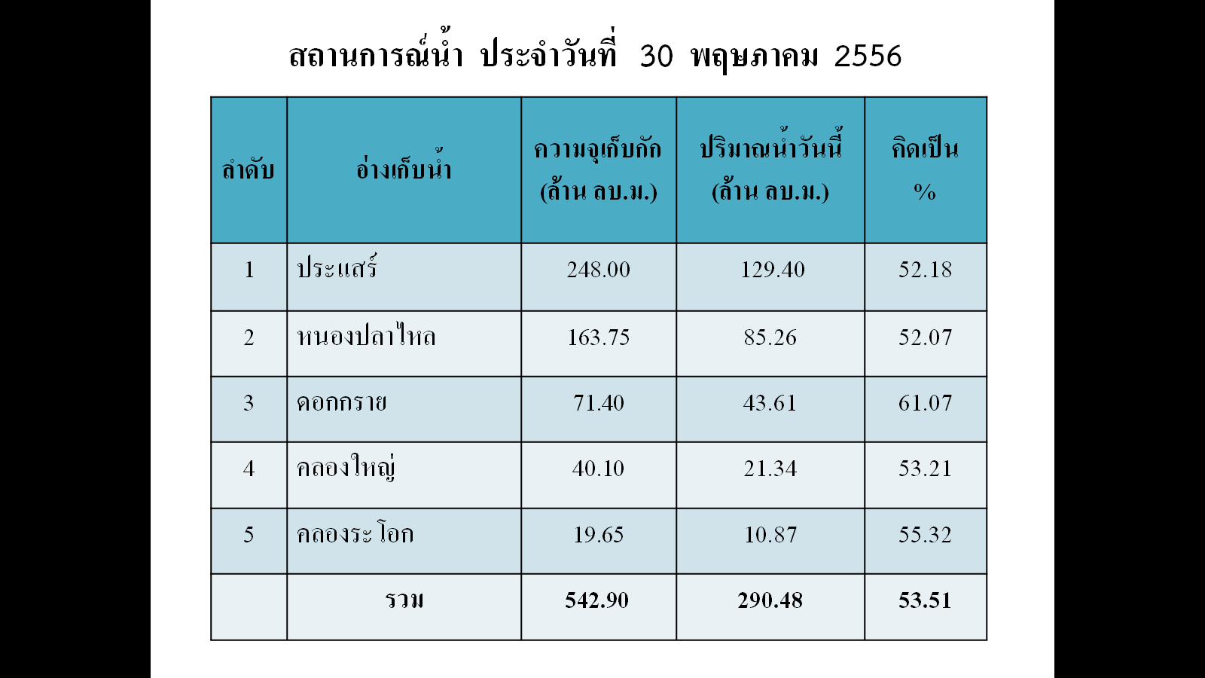

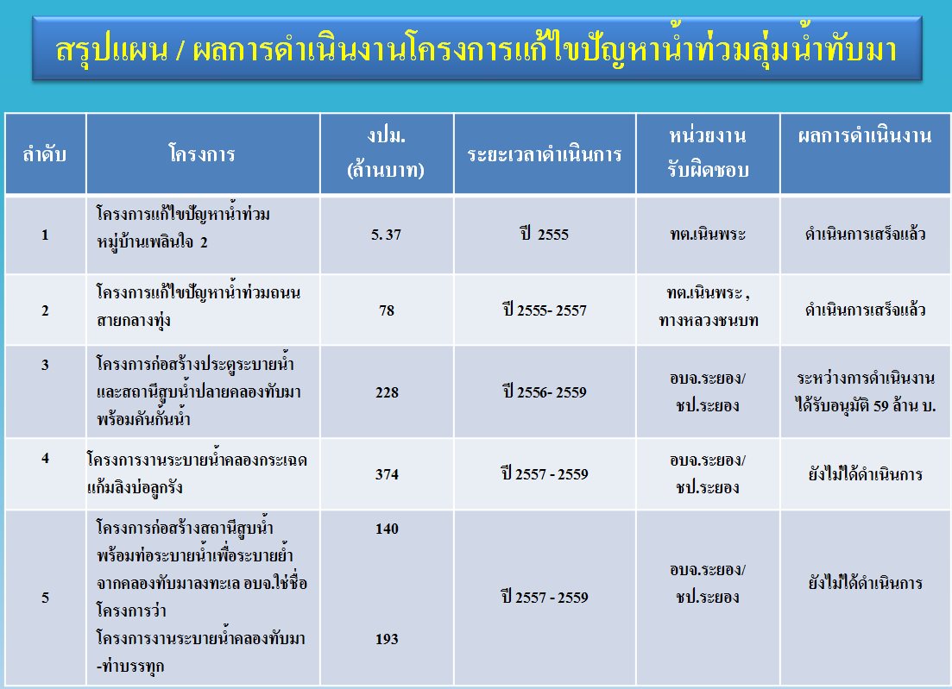
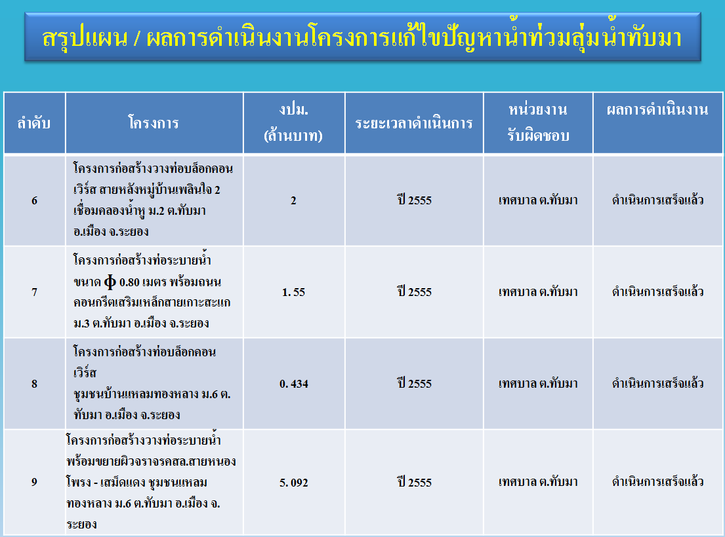
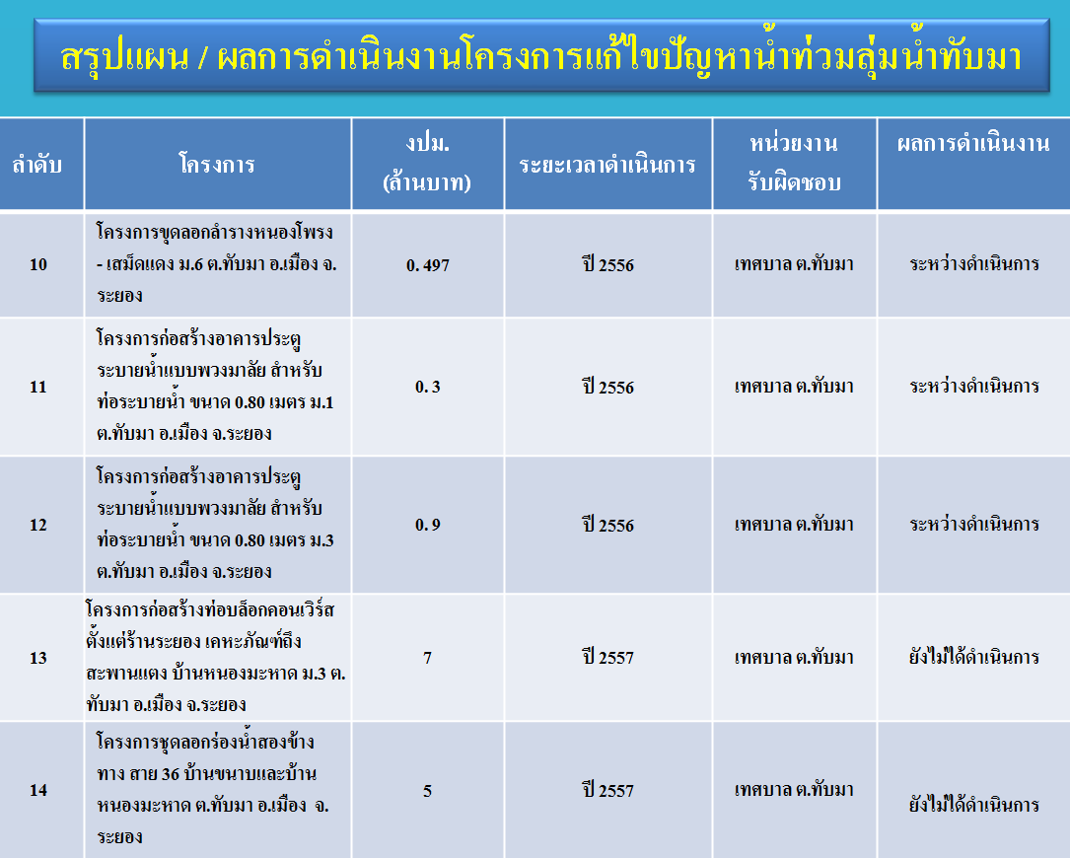
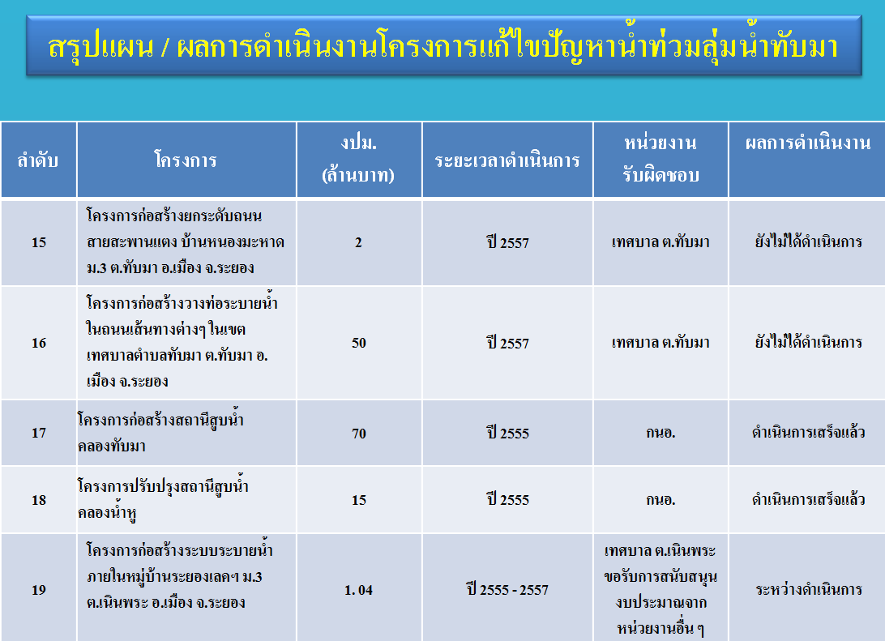
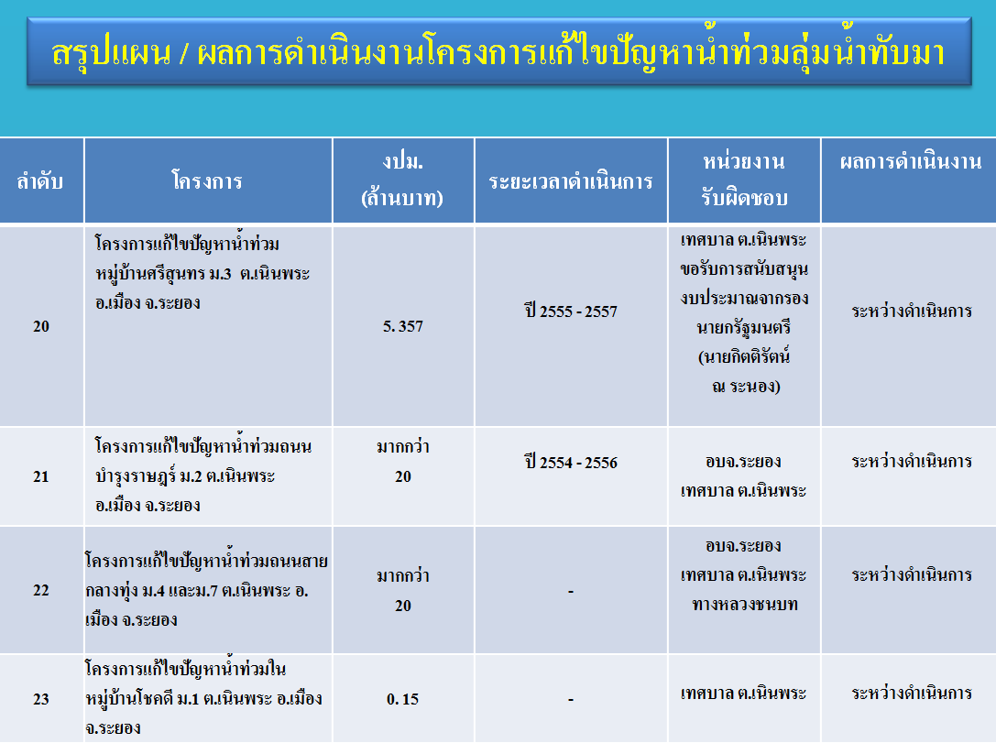
ที่ประชุม รับทราบ

๓.6 สถานการณ์ด้านมลพิษในจังหวัดระยอง
(สำนักงานทรัพยากรธรรมชาติและสิ่งแวดล้อมจังหวัดระยอง)
รายงานสถานการณ์ปัญหามลพิษจังหวัด
รายงานคุณภาพอากาศ ข้อมูลจากกรมควบคุมมลพิษ
1) สถานีตรวจวัดคุณภาพอากาศ ของกรมควบคุมมลพิษจำนวน 4 สถานี
รพ.ส่งเสริมสุขภาพมาบตาพุด
สำนักงานเกษตรจังหวัดระยอง
ศูนย์วิจัยพืชไร่
ศูนย์ราชการจังหวัดระยอง
ผลการตรวจวัด ซัลเฟอร์ไดออกไซด์(SO2) ไนโตรเจนไดออกไซด์ (NO2) และฝุ่นละอองขนาดไม่เกิน 10 ไมครอน (PM10) มีค่าไม่เกินมาตรฐาน

2) สถานีตรวจวัดสารอินทรีย์ระเหยง่ายในบรรยากาศ (VOCs) ในพื้นที่มาบตาพุด

สถานี | สารอินทรีย์ระเหยง่ายที่มีค่าความเข้มข้นเกินค่ามาตรฐาน
สถานี | Benzene | 1,3 -butadiene | 1,2 – Dichlo  ethane | Chloroform | Vinyl Chloride | Dichloro  methane | Trichloro  ethylene | 1,2 - Dichloro  propane | Tetrachloro  ethylene
ศูนย์บริการสาธารณสุข  บ้านตากวน |  |  |  | - | - | - | - | - | -
โรงเรียนวัดหนองแฟบ |  | - | - |  | - | - | - | - | -
โรงพยาบาลส่งเสริมสุขภาพ ตำบลมาบตาพุด |  | - |  | - | - | - | - | - | -
เมืองใหม่มาบตาพุด |  | - |  | - | - | - | - | - | -
ชุมชนบ้านพลง |  | - |  | - | - | - | - | - | -
หมู่บ้านนพเกตุ |  | - | - | - | - | - | - | - | -
วัดมาบชะลูด

3) สถานีตรวจวัดคุณภาพน้ำและอากาศบริเวณพื้นที่นิคมอุตสาหกรรม IRPC

สถานี | สารอินทรีย์ระเหยง่ายที่มีค่าความเข้มข้นเกินค่ามาตฐานเฉลี่ยรายปี
สถานี | Benzene | 1,3 -butadiene | 1,2 – Dichlo  ethane | Chloroform | Vinyl Chloride | Dichloro  methane | Trichloro  ethylene | 1,2 - Dichloro  propane | Tetrachloro  ethylene
วัดปลวกเกตุ |  |  | - | - | - | - | - | - | -
โรงพยาบาลส่งเสริมสุขภาพตำบลบ้านหนองจอก |  | - | - | - | - | - | - | - | -

รายงานคุณภาพน้ำ ข้อมูลจากสำนักงานสิ่งแวดล้อมภาค 13
- ผลการตรวจวัดคุณภาพน้ำ แม่น้ำระยองไตรมาสที่ 2/2556

สถานี | คุณภาพน้ำ |  |  |  |  | ปัญหา
สถานี | ดีมาก | ดี | พอใช้ | เสื่อมโทรม | เสื่อมโทรมมาก | ปัญหา
สะพานเทศบาล 8 บ้านปากคลอง  อ.เมือง |  |  |  |  |  | DO,TCB,FCB  ,NH3
สะพานเฉลิมชัย อ.เมือง |  |  |  |  |  | TCB, NH3
สะพานเปี่ยมพงศ์สานต์ อ.เมือง |  |  |  |  |  | DO,TCB,FCB  ,BOD,NH3
สะพานถนนจันทบุรี – ระยอง อ.เมือง |  |  |  |  |  | DO,BOD
สะพานอำเภอบ้านค่าย |  |  |  |  |  | TCB,FCB  ,BOD,NH3
สะพานวัดระหารไร่ อ.บ้านค่าย

- ผลการตรวจวัดคุณภาพน้ำ แม่น้ำประแสร์ ไตรมาสที่ 2/2556

สถานี | คุณภาพน้ำ |  |  |  |  | ปัญหา
สถานี | ดีมาก | ดี | พอใช้ | เสื่อมโทรม | เสื่อมโทรมมาก | ปัญหา
ปากแม่น้ำประแสร์
อ.แกลง
บ้านทะเลน้อย-
ท่ากระพัก
ต.ทุ่งควายกิน
สะพานบ้านโพธิ์ทอง
ต.ทางเกวียน
สะพานข้ามคลอง
ประแสร์บน
ต.บ้านนา อ.เมือง
สะพานบ้านวังเขาจิก
ต.กระแสบน
อ.บ้านค่าย
ที่ประชุม รับทราบ

๓.7 สถานการณ์การผลิตไม้ผลจังหวัดระยอง
(สำนักงานเกษตรจังหวัดระยอง)
จังหวัดระยอง เป็นจังหวัดหนึ่งในภาคตะวันออกที่มีการผลิตผลไม้คุณภาพ โดยสถานการณ์ผลไม้ ปี 2556 มีพื้นที่ปลูกทุเรียน 68,588 ไร่ ผลผลิตประมาณ 73,471 ตัน, มังคุดมีพื้นที่ปลูก 30,201 ไร่ ผลผลิตประมาณ 17,323 ตัน, เงาะมีพื้นที่ปลูก 10,235 ไร่ ผลผลิตประมาณ 15,681 ตัน, ลองกองมีพื้นที่ปลูก 7,160 ไร่ ผลผลิตประมาณ 4,014 ตัน พื้นที่ปลูกทุเรียน มังคุด เงาะ ลดลงเล็กน้อย แต่สำหรับลองกองมีพื้นที่ปลูกเพิ่มขึ้น โดยผลไม้จะออกสู่ตลาดช่วงเดือนเมษายน ถึง กรกฎาคม 2556 และช่วงผลผลิตออกเป็นจำนวนมากในช่วงต้นเดือนมิถุนายน ถึง ต้นเดือนกรกฎาคม ประมาณร้อยละ 70% ปริมาณผลผลิตทุกชนิด ปี 2556 รวม 110,489 ตัน มากกว่าปี 2555 ประมาณร้อยละ 3.85%
ในปี 2556 ผลไม้จังหวัดระยองจะสามารถเก็บเกี่ยวผลผลิตได้ล่าช้ากว่า ปี 2555 เนื่องจากสภาพอากาศเปลี่ยนแปลงและในช่วงติดดอกของทุเรียน มังคุด เงาะ และลองกอง ช้ากว่าปีที่ผ่านมาประมาณ 1 เดือน จึงทำให้ผลผลิตจะออกสู่ตลาดเป็นจำนวนมากในเดือนมิถุนายน รวมถึงภาวะอากาศเกิดฝนตกชุกสลับกับแดดจัดทำให้ผลไม้แก่สุกเร็วกว่าปกติ และสภาพสภาพอากาศใกล้เคียงกับจังหวัดจันทบุรี ตราด จึงได้รับอิทธิพลเดียวกัน ทำให้จากการคาดคะเนผลผลิตไม้ผล ปี 2556 ใน 3 จังหวัดมีโอกาสออกสู่ตลาดพร้อมกัน ซึ่งอาจทำให้เกิดปัญหาผลไม้ล้นตลาดได้

จังหวัดระยอง จึงเตรียมการหามาตรการเพื่อป้องกันปัญหาด้านราคาผลไม้ตกต่ำในช่วงผลผลิตออกสู่ตลาดมาเพื่อเป็นการกระจายผลผลิตออกนอกจังหวัดช่วยเหลือกลไกตลาดปกติในจังหวัดระยอง ซึ่งได้กำหนดแนวทางขอสนับสนุนงบประมาณโครงการกระจายผลผลิตภายในประเทศ จำนวน 11,000 ตัน งบประมาณ 27,500,000 บาท การกระจายผลผลิตสู่โรงงานอุตสาหกรรมในจังหวัดระยอง การกระจายผลผลิตใน ตลาดต่างจังหวัด และต่างประเทศ
ที่ประชุม รับทราบ

๓.8 ราคาพืชผลทางการเกษตรในจังหวัดระยอง
(สำนักงานพาณิชย์จังหวัดระยอง/สำนักงานการค้าภายในจังหวัดระยอง)
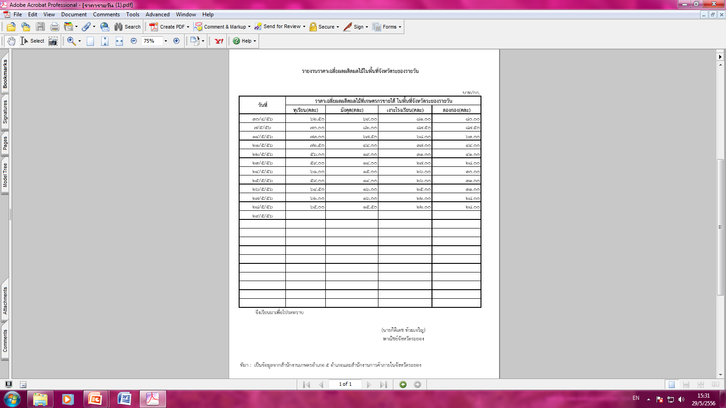
ที่ประชุม รับทราบ

๓.9 สถานการณ์ด้านการท่องเที่ยวในจังหวัดระยอง
(สำนักงานการท่องเที่ยวและกีฬาจังหวัดระยอง)

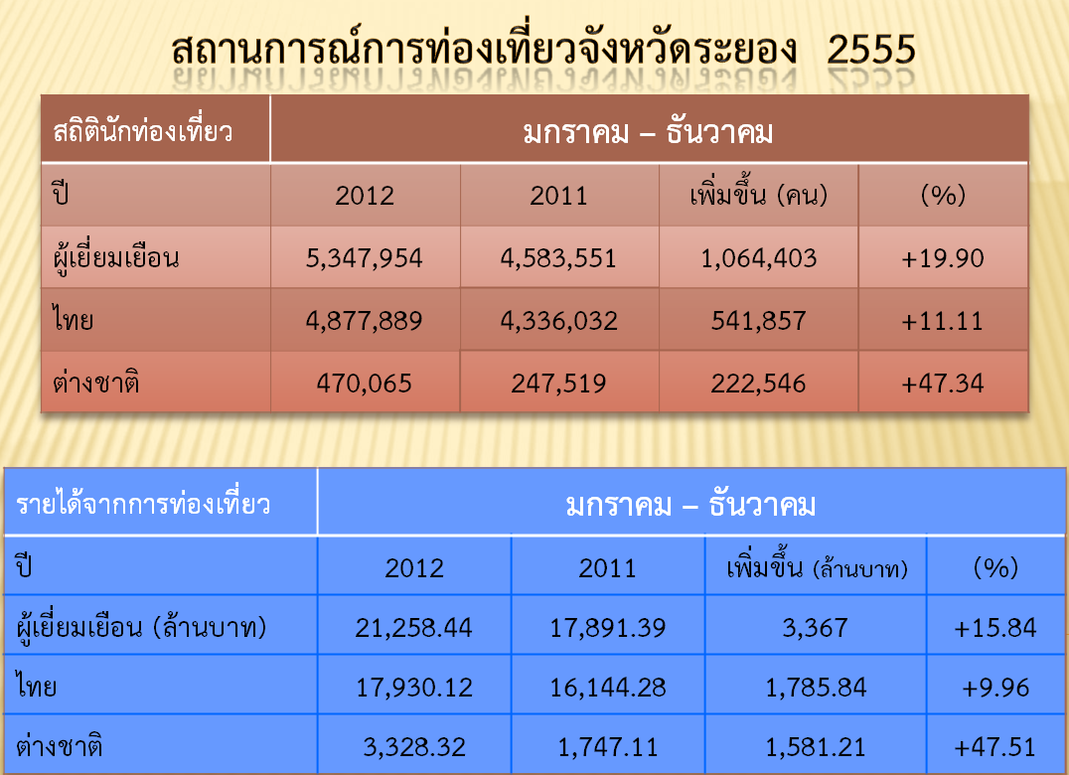

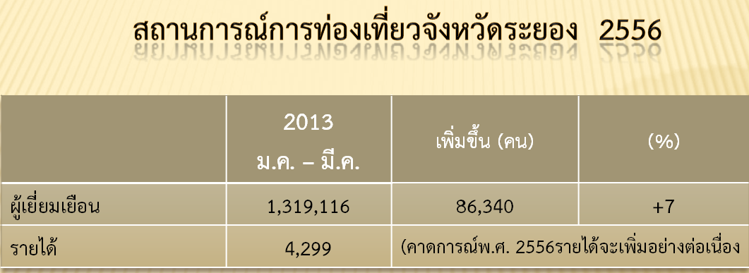
ที่ประชุม รับทราบ

วาระที่ ๔ เรื่อง เพื่อทราบ
4.1 สรุปข่าวสำคัญในรอบเดือนพฤษภาคม 2556 (ความยาว 5 นาที)
(สำนักงานประชาสัมพันธ์จังหวัดระยอง)
ที่ประชุม รับทราบ

๔.๒ สรุปผลการจัดงานเทศกาลผลไม้และของดีจังหวัดระยอง ปี 2556
(สำนักงานประชาสัมพันธ์จังหวัดระยอง/สำนักงานสถิติจังหวัดระยอง)

บทสรุปสำหรับผู้บริหาร (เบื้องต้น)
เก็บข้อมูลระหว่างวันที่ 23 – 27 พฤษภาคม 2556
การจัดงานเทศกาลผลไม้และของดีจังหวัดระยองประจำปี2556
กลุ่มตัวอย่างที่ถูกสำรวจเป็นผู้ที่เข้ามาเที่ยวชมงานส่วนใหญ่เป็นเพศหญิง คิดเป็นร้อยละ 60 เพศชายร้อยละ 40 และหากพิจารณาช่วงอายุพบว่าส่วนใหญ่ มีอายุระหว่าง 40 – 49 ปีและ 30-39 ปี รองลงมา มีอายุระหว่าง 50-59 ปี, ระดับการศึกษา ประถมศึกษาเป็นส่วนใหญ่ รองลงมาเป็นระดับ ปวช. ปวส. และปริญญาตรี, โดยกลุ่มตัวอย่างส่วนใหญ่เป็นลูกจ้างเอกชน รองลงมามีอาชีพเกษตรกร ค้าขาย ประกอบธุรกิจส่วนตัว และเป็นลูกจ้างรัฐบาล, ส่วนใหญ่มีรายได้ของครัวเรือนเฉลี่ยต่อเดือน (รายได้ที่เป็น ตัวเงินเฉลี่ยในรอบ 12 เดือน) อยู่ระหว่าง 10,001 – 20,000 บาท รองลงมามีรายได้ของครัวเรือน อยู่ระหว่าง 20,001 – 30,000 บาท และครัวเรือนที่มีรายได้ มากกว่า 30,000 บาท ขึ้นไป ตามลำดับ
การรับทราบข่าวการจัดงานในครั้งนี้ส่วนใหญ่จาก ป้ายโฆษณาประชาสัมพันธ์ รองลงมาสื่อสิ่งพิมพ์ และวิทยุชุมชน วิทยุโทรทัศน์, การเดินทางมาเที่ยวนี้เพื่อวัตถุประสงค์หลักคือทานอาหาร/ซื้อสินค้า, รองลงมาคือมาท่องเที่ยว และชมการแสดงต่างๆ ส่วนค่าใช้จ่ายในงานโดยเฉลี่ยต่อคน ประมาณ 201 – 500 บาท, รองลงมา 501 – 999 บาท และ 1,000 บาทขึ้นไป, ส่วนใหญ่ผู้มาเที่ยวชมงานเป็นชาวระยอง ประมาณ ร้อยละ 70 ส่วนร้อยละ 30 ไม่เป็นคนระยอง
ความพึงพอใจในการจัดงานในครั้งนี้
ส่วนใหญ่พึงพอใจเกี่ยวกับความเหมาะสมของสถานที่จัดงาน รสชาติอาหาร และสถานที่จอดรถ, คาดว่าประมาณร้อยละ 95 จะกลับมาเที่ยวอีกในปีหน้า, สิ่งที่ชอบในงานนี้มีการแข่งกีฬาผลไม้และมีรางวัล และผลไม้ใหม่ สด มีคุณภาพ, สิ่งที่ไม่ชอบในงานนี้ คือ ห้องน้ำไม่เพียงพอ การจราจรติดขัด ราคาผลไม้แพง
ความพึงพอใจเกี่ยวกับกิจกรรมต่าง ๆ ภายในงาน
กิจกรรมต่างๆ ในแต่ละวัน มีความพึงพอใจมาก
ข้อเสนอแนะอื่นๆ - ควรจัดสถานที่จอดรถให้เพียงพอ
จำนวนผู้เข้ามาเที่ยวชมงานไม่สามารถประมาณได้เนื่องจากบริเวณงานเป็นพื้นที่เปิดกว้างและมีผู้คนเข้าออกตลอดทั้งวัน
ที่ประชุม รับทราบ

๔.3 ความก้าวหน้าการดำเนินการขับเคลื่อน Positioning ของจังหวัด “อุตสาหกรรมสีเขียว”
(สำนักงานอุตสาหกรรมจังหวัดระยอง)

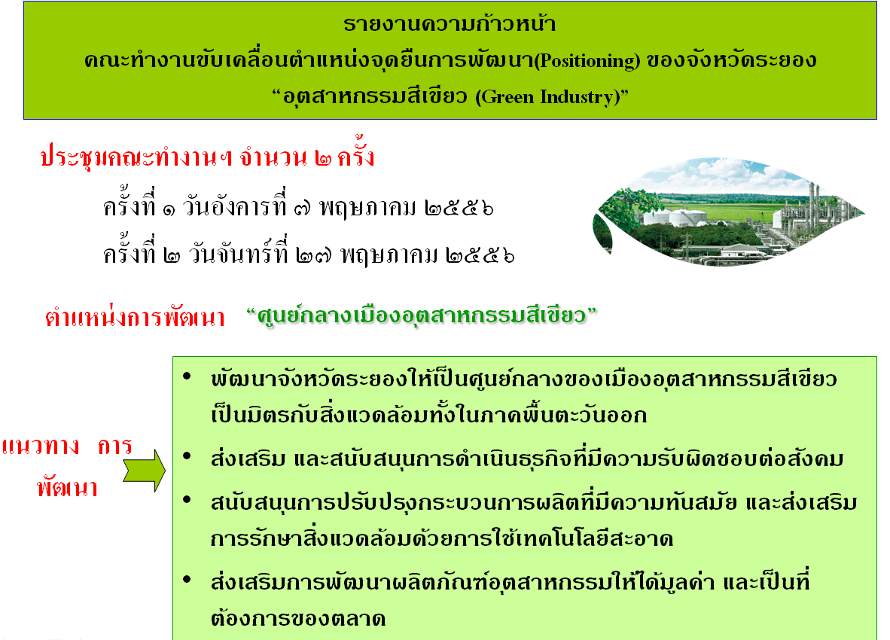

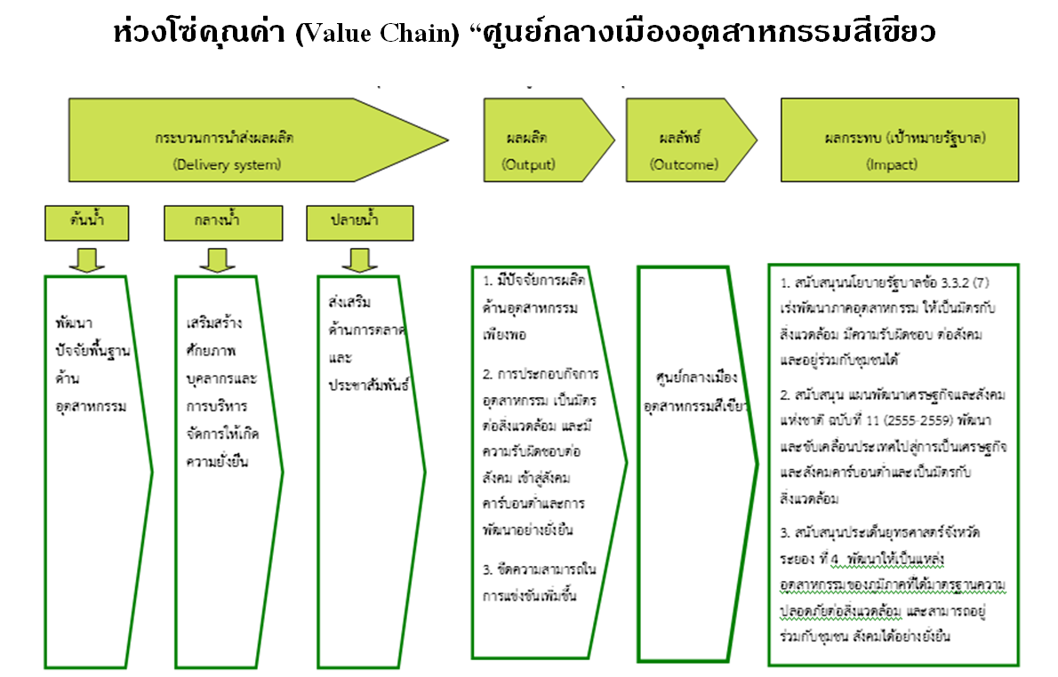
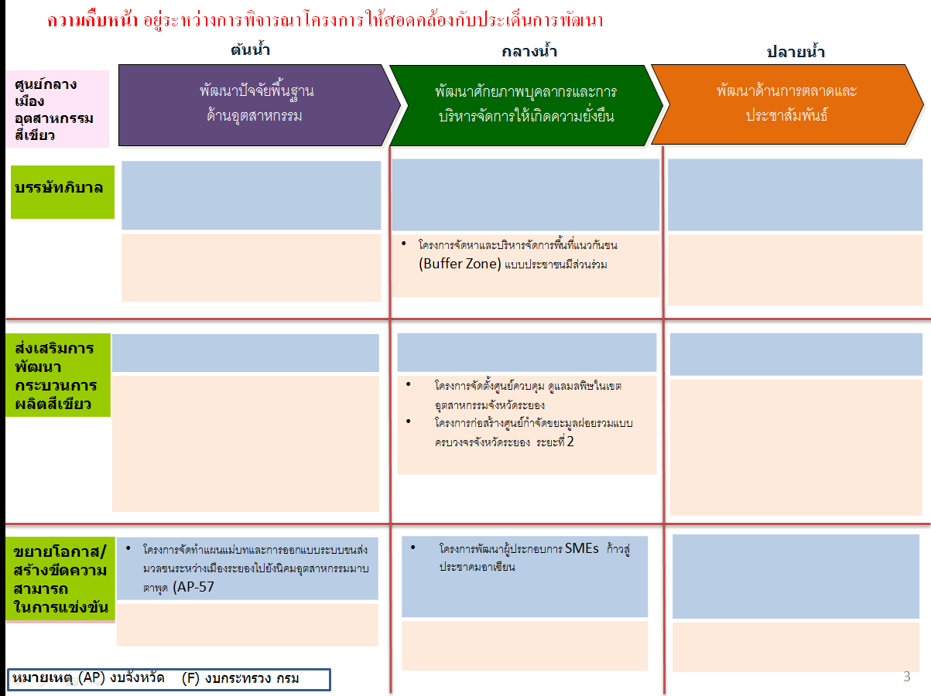
ที่ประชุม รับทราบ

4.๔ รายงานสรุปผลการเปรียบเทียบการใช้พลังงานของหน่วยงานต่างๆ ในจังหวัดระยอง ระหว่างเดือนมีนาคม – เมษายน 2556
(สำนักงานพลังงานจังหวัดระยอง)
รายงานผลการดำเนินการ “โครงการลดการใช้พลังงานในภาครัฐ ปีงบประมาณ พ.ศ.2556”
รายจังหวัด ที่มีคะแนนสูงสุด 10 อันดับแรก
ลำดับที่ | จังหวัด | คะแนน
1 | อุตรดิตถ์ | 4.565
2 | สิงห์บุรี | 4.528
3 | นราธิวาส | 4.167
4 | ร้อยเอ็ด | 3.997
5 | ประจวบคีรีขันธ์ | 3.728
6 | ตราด | 3.607
7 | ชุมพร | 3.493
8 | ปัตตานี | 3.330
9 | นครสวรรค์ | 3.220
10 | สมุทรสงคราม | 3.214
40 | ระยอง | 1.847

รายหน่วยงาน ที่มีคะแนนสูงสุด 10 อันดับแรก
ลำดับที่ | ชื่อหน่วยงาน | คะแนน |  | ผลรวมคะแนน
ลำดับที่ | ชื่อหน่วยงาน | ไฟฟ้า | น้ำมัน | ผลรวมคะแนน
1 | สถานพินิจจังหวัดระยอง | 2.500 | 2.500 | 5.00
2 | สนง.สวัสดิการคุ้มครองแรงงานจังหวัดระยอง | 2.500 | 2.500 | 5.00
3 | สนง.คุมประพฤติจังหวัดระยอง | 2.500 | 2.500 | 5.00
4 | สนง.พลังงานจังหวัดระยอง | 2.500 | 2.500 | 5.00
5 | สนง.คลังจังหวัดระยอง | 2.164 | 2.500 | 4.66
6 | ด่านศุลกากรมาบตาพุด | 2.150 | 2.500 | 4.65
7 | สนง.ที่ดินจังหวัดระยอง ปลวกแดง | 1.709 | 2.500 | 4.20
8 | ตำรวจภูธรจังหวัดระยอง | 2.000 | 2.000 | 4.00
9 | สนง.ประชาสัมพันธ์จังหวัดระยอง | 2.000 | 2.000 | 4.00
10 | สนง.ประมงจังหวัดระยอง | 2.000 | 2.000 | 4.00
สำนักงานพลังงานจังหวัดระยอง ขอขอบคุณหน่วยงานต่างๆที่ให้ความร่วมมือในการกรอกข้อมูลลงในระบบ E-Report โดยหน่วยงานที่มีคะแนนอยู่ใน 10 อันดับแรก ขอให้มาติดต่อรับกระเป๋าผ้าลดโลกร้อนได้ที่สำนักงานพลังงานจังหวัดระยอง เบอร์โทรศัพท์ 038 694 533
สำหรับหน่วยงานที่ยังไม่ได้ลงข้อมูล ขอความร่วมมือช่วยลงข้อมูล หากมีข้อสงสัยประการใด สามารถสอบถามได้ที่ นายอนุชา ปุณยานุเดช ตำแหน่งวิศวกรปฏิบัติการ สำนักงานพลังงานจังหวัดระยอง เบอร์โทรศัพท์ 08 6832 2108
ที่ประชุม รับทราบ
๔.๕ ขอเชิญร่วมเป็นเกียรติในพิธีเปิดการประมูลทะเบียนรถเลขสวย หมวดอักษร กบ “เกิดโชคลาภ ทรัพย์บริบูรณ์”
(สำนักงานขนส่งจังหวัดระยอง)
สำนักงานขนส่งจังหวัดระยอง จึงขอเชิญเจ้าของรถหรือผู้ที่สนใจเข้าร่วมประมูลหมายเลขทะเบียนรถเลขสวย ประเภทรถยนต์นั่งส่วนบุคคลไม่เกิน 7 คัน : รถเก๋งตอนเดียว, รถเก๋งสองตอน, รถนั่งสองตอน, แวนรถนั่งสองตอนท้ายบรรทุก (ปิคอัพ 4 ประตู) หมวด กบ : เกิดโชคลาภ ทรัพย์บริบูรณ์ โดยผู้ประสงค์เข้าร่วมประมูลทะเบียนรถเลขสวยสามารถลงทะเบียนได้ที่ : งานบริหารทั่วไป สำนักงานขนส่งจังหวัดระยอง และสำนักงานขนส่งจังหวัดระยอง สาขาอำเภอแกลง เวลา 09.00 – 16.00 น. ได้ตั้งแต่บัดนี้เป็นต้นไป หรือลงทะเบียนได้ที่หน้างาน โรงแรมสตาร์ จังหวัดระยอง ในวันที่ 29 – 30 มิถุนายน 2556
ที่ประชุม รับทราบ
๔.6 สภากาแฟสัญจร ครั้งที่ 5/๒๕๕๖
(สำนักงานจังหวัดระยอง)
สภากาแฟสัญจร ครั้งที่ 5/๒๕๕๖ วันพฤหัสบดีที่ 13 มิถุนายน ๒๕๕๖ เวลา ๐๗.๓๐ – ๐๘.๓๐ น. ณ โกลเด้นกอล์ฟ แอนด์ สปอร์ตคลับ (ตรงข้ามสถานีเพาะชำกล้าไม้จังหวัดระยอง) กระทรวงแรงงานและกระทรวงพัฒนาสังคมและความมั่นคงของมนุษย์จังหวัดระยอง เป็นเจ้าภาพ
ที่ประชุม รับทราบ
๔.7 โครงการ “หน่วยบำบัดทุกข์ บำรุงสุข สร้างรอยยิ้มให้ประชาชน”
(ที่ทำการปกครองจังหวัดระยอง)
โครงการ “หน่วยบำบัดทุกข์ บำรุงสุข สร้างรอยยิ้มให้ประชาชน” (โครงการจังหวัดเคลื่อนที่) ในวันพุธที่ 19 มิถุนายน 2556 ณ โรงเรียนวัดพลา ตำบลพลา อำเภอบ้านฉาง จังหวัดระยอง
ที่ประชุม รับทราบ
๔.8 การสรรหากรรมการป้องกันและปราบปรามการทุจริตประจำจังหวัด (กรรมการ ป.ป.จ.)
(สำนักงาน ป.ป.ช. ประจำจังหวัดระยอง)
การสรรหากรรมการป้องกันและปราบปรามการทุจริตประจำจังหวัด
(กรรมการ ป.ป.จ.)
1. ความเป็นมาของคณะกรรมการป้องกันและปราบปรามการทุจริตประจำจังหวัดหรือคณะกรรมการ ป.ป.จ.
รัฐธรรมนูญแห่งราชอาณาจักรไทย พุทธศักราช 2550 มาตรา 246 วรรคท้าย บัญญัติให้มีกรรมการป้องกันและปราบปรามการทุจริตประจำจังหวัด โดยคุณสมบัติ กระบวนการสรรหา และอำนาจหน้าที่ ให้เป็นไปตามที่บัญญัติไว้ในพระราชบัญญัติประกอบรัฐธรรมนูญว่าด้วยการป้องกันและปราบปรามการทุจริต
พระราชบัญญัติประกอบรัฐธรรมนูญว่าด้วยการป้องกันและปราบปรามการทุจริต พ.ศ. 2542 แก้ไขเพิ่มเติม (ฉบับที่ 2) พ.ศ. 2554 มาตรา 2 บัญญัติให้ใช้บังคับในหมวด 9/2 ว่าด้วยกรรมการป้องกันและปราบปรามการทุจริตประจำจังหวัด เมื่อพ้นกำหนดสองปีนับแต่วันที่ พระราชบัญญัติประกอบรัฐธรรมนูญนี้ใช้บังคับเป็นต้นไป ซึ่งพระราชบัญญัติประกอบรัฐธรรมนูญดังกล่าวมีผลบังคับใช้ตั้งแต่วันที่ 19 เมษายน 2554 เป็นต้นไป ดังนั้น การสรรหากรรมการป้องกันและปราบปรามการทุจริตประจำจังหวัด หรือ กรรมการ ป.ป.จ. จะเริ่มตั้งแต่วันที่ 24 กรกฎาคม 2556 เป็นต้นไป และเพื่อให้การดำเนินการเกี่ยวกับกรรมการ ป.ป.จ. เป็นไปตามกฎหมายประกอบรัฐธรรมนูญดังกล่าว คณะกรรมการ ป.ป.ช. ได้ออกระเบียบคณะกรรมการป้องกันและปราบปรามการทุจริตว่าด้วยการป้องกันและปราบปรามการทุจริตประจำจังหวัด พ.ศ. 2555 ซึ่งได้กำหนดรายละเอียดเกี่ยวกับโครงสร้าง อำนาจหน้าที่ การสรรหากรรมการ ป.ป.จ. และสำนักงาน ป.ป.ช. ประจำจังหวัดไว้
ในการดำเนินการสรรหากรรมการ ป.ป.จ. ของจังหวัดระยอง ได้กำหนดให้เริ่มดำเนินการตั้งแต่วันที่ 24 กรกฎาคม 2556 เป็นต้นไป
ภารกิจสำคัญในการดำเนินการสรรหากรรมการ ป.ป.จ. มี 2 ภารกิจ คือ
ภารกิจที่ 1 การดำเนินการคัดเลือกคณะกรรมการสรรหากรรมการ ป.ป.จ. โดย ให้ผู้แทนหน่วยงานหรือองค์กรในแต่ละจังหวัด รวม 9 กลุ่มหน่วยงานหรือองค์กร คัดเลือกกันเองให้เหลือหน่วยงานหรือองค์กรละ 1 คน รวม 9 คน ทำหน้าที่ในการสรรหากรรมการ ป.ป.จ.
ภารกิจที่ 2 การสรรหากรรมการ ป.ป.จ. ซึ่งมี 2 ระดับ คือ
1. ระดับจังหวัด ให้มีการประกาศรับสมัครผู้ที่ประสงค์จะเข้ารับการสรรหาเป็นกรรมการ ป.ป.จ. ของแต่ละจังหวัด จากบุคคลที่มีความซื่อสัตย์สุจริต และมีคุณสมบัติตามหลักเกณฑ์ที่กำหนด จากนั้นให้คณะกรรมการสรรหากรรมการ ป.ป.จ. พิจารณาคัดเลือกผู้สมัครที่สมควรได้รับการเสนอชื่อเป็นกรรมการ ป.ป.จ. จำนวนสองเท่า ที่จะพึงมีได้ในจังหวัดนั้นแล้วจัดทำบัญชีรายชื่อ ประวัติและข้อมูลของผู้ที่ได้รับการเสนอชื่อเป็นกรรมการ ป.ป.จ. ต่อคณะกรรมการ ป.ป.ช.
2. ระดับคณะกรรมการ ป.ป.ช. เมื่อคณะกรรมการ ป.ป.ช. ได้รับบัญชีรายชื่อประวัติและข้อมูลของผู้ที่ได้รับการเสนอชื่อเป็นกรรมการ ป.ป.จ. จำนวนสองเท่าที่จะพึงมีได้ในจังหวัดแล้ว ก็จะพิจารณาคัดเลือกบุคคลจากบัญชีรายชื่อที่คณะกรรมการสรรหาเสนอ และแต่งตั้งเป็นประธานกรรมการ ป.ป.จ. และกรรมการ ป.ป.จ. แต่ละจังหวัดต่อไป
สำหรับจำนวนคณะกรรมการ ป.ป.จ. ของแต่ละจังหวัดตามกฎหมายประกอบรัฐธรรมนูญว่าด้วยการป้องกันและปราบปรามการทุจริต และระเบียบคณะกรรมการ ป.ป.ช.ว่าด้วยกรรมการป้องกันและปราบปรามการทุจริตประจำจังหวัด พ.ศ.2555 ได้กำหนดให้มีกรรมการ ป.ป.จ. จำนวนไม่น้อยกว่า 3 คน แต่ไม่เกิน 5 คน ประกอบด้วยประธานกรรมการ ป.ป.จ .คนหนึ่ง และกรรมการ ป.ป.จ. ซึ่งได้รับการแต่งตั้งโดยคณะกรรมการ ป.ป.ช. และให้ผู้อำนวยการสำนักงาน ป.ป.ช. ประจำจังหวัดทำหน้าที่เป็นเลขานุการของคณะกรรมการ ป.ป.จ.
อาศัยอำนาจตามความในกฎหมายประกอบรัฐธรรมนูญว่าด้วยการป้องกันและปราบปรามการทุจริตประกอบกับระเบียบคณะกรรมการ ป.ป.ช. ดังกล่าว คณะกรรมการ ป.ป.ช. ได้นำจำนวนประชากรในแต่ละจังหวัดตามประกาศของสำนักทะเบียนกลาง กรมการปกครอง ที่ได้ประกาศจำนวนประชากรทั่วราชอาณาจักร ณ วันที่ 31 ธันวาคม 2555 มาใช้ในการคำนวณจำนวนกรรมการ ป.ป.จ. ซึ่งคณะกรรมการ ป.ป.ช. ได้ประกาศกำหนดจำนวนกรรมการ ป.ป.จ .ในแต่ละจังหวัดแล้ว เมื่อวันที่ 22 เมษายน 2556 ซึ่งจังหวัดระยองมีกรรมการ ป.ป.จ. จำนวน 3 คน
2. การจัดตั้งสำนักงาน ป.ป.ช.ประจำจังหวัด
ตามกฎหมายประกอบรัฐธรรมนูญว่าด้วยการป้องกันและปราบปรามการทุจริตได้กำหนดให้มีสำนักงาน ป.ป.ช. ประจำจังหวัด เป็นส่วนราชการสังกัดสำนักงาน ป.ป.ช.โดยมีผู้อำนวยการสำนักงาน ป.ป.ช.ประจำจังหวัด เป็นผู้บังคับบัญชาข้าราชการและเจ้าหน้าที่ซึ่งอยู่ในบังคับบัญชาขึ้นตรงต่อเลขาธิการคณะกรรมการ ป.ป.ช. มีหน้าที่รับผิดชอบงานของคณะกรรมการ ป.ป.จ. หรืองานอื่นใดที่คณะกรรมการ ป.ป.ช. มอบหมาย ในการจัดตั้งสำนักงาน ป.ป.ช.ประจำจังหวัด สำนักงานป.ป.ช.ได้รับความร่วมมือด้วยดีจากผู้ว่าราชการจังหวัดระยอง และหัวหน้าส่วนราชการประจำจังหวัดที่เกี่ยวข้อง รวมทั้งผู้อำนวยการการเลือกตั้งประจำจังหวัดระยอง
3. กระบวนการสรรหากรรมการ ป.ป.จ. การสรรหากรรมการ ป.ป.จ. มี 3 ขั้นตอน คือ
ขั้นตอนที่ 1 การคัดเลือกคณะกรรมการสรรหากรรมการ ป.ป.จ. มีการดำเนินการ 2 เรื่อง คือ 1) เรื่องการขึ้นทะเบียนหน่วยงานหรือองค์กรที่ประสงค์จะส่งผู้แทนของหน่วยงานหรือองค์กรเพื่อคัดเลือกกันเองเป็นกรรมการสรรหากรรมการ ป.ป.จ.
ตามกฎหมายและระเบียบฯกำหนดให้หน่วยงานหรือองค์กรในจังหวัดจำนวน 9 หน่วยงานหรือองค์กรที่ประสงค์จะส่งผู้แทนของหน่วยงานหรือองค์กร เพื่อคัดเลือกกันเองเป็นกรรมการสรรหากรรมการ ป.ป.จ. มาขึ้นทะเบียนตามวัน เวลา และสถานที่ที่กำหนด
หน่วยงานหรือองค์กร 9 หน่วยงานหรือองค์กร ได้แก่
- สมาคมหรือชมรมครู อาจารย์ หรือสมาคมทางด้านการศึกษา
หมายความถึง สมาคมหรือชมรมซึ่งจัดตั้งโดยกลุ่มครู ผู้บริหารสถานศึกษา ผู้บริหารการศึกษา ผู้ประกอบวิชาชีพทางการศึกษาและบุคลากรทางการศึกษาอื่นที่ได้รับใบอนุญาตเป็นผู้ประกอบวิชาชีพตามกฎหมายว่าด้วยสภาครูและบุคลากรทางการศึกษา โดยมีวัตถุประสงค์เพื่อทำหน้าที่สนับสนุนการศึกษา ให้บริการหรือสนับสนุนการปฏิบัติงานเกี่ยวกับการจัดกระบวนการเรียนการสอน การนิเทศและการบริหารการศึกษาในหน่วยงานการศึกษา
- สภาทนายความหรือผู้ประกอบวิชาชีพกฎหมาย
หมายความถึง สภาทนายความหรือสภาทนายความจังหวัดตามกฎหมายว่าด้วยทนายความ หรือองค์กรผู้ประกอบวิชาชีพกฎหมายอื่น
- สมาคมหรือชมรมพนักงานรัฐวิสาหกิจ หรือสภาแรงงาน หรือสหภาพแรงงาน
หมายความถึง สหภาพแรงงานรัฐวิสาหกิจตามกฎหมายว่าด้วยแรงงานรัฐวิสาหกิจสัมพันธ์ หรือสภาแรงงานหรือสหภาพแรงงานตามกฎหมายว่าด้วยการคุ้มครองแรงงานหรือสมาคมหรือกลุ่มบุคคลซึ่งเป็นตัวแทนของพนักงานหรือลูกจ้างที่จัดตั้งขึ้นเพื่อส่งเสริมความสัมพันธ์อันดีระหว่างลูกจ้างหรือนายจ้าง และระหว่างลูกจ้างด้วยกันเอง หรือพิจารณาให้ความช่วยเหลือแก่สมาชิกในการคุ้มครองผลประโยชน์เกี่ยวกับสภาพการจ้างของลูกจ้าง
(4) สภาหอการค้าหรือสภาอุตสาหกรรมจังหวัด หรือชมรมธนาคารพาณิชย์จังหวัด หมายความถึง หอการค้าจังหวัดตามกฎหมายว่าด้วยหอการค้า หรือ สภาอุตสาหกรรมแห่งประเทศไทย หรือสำนักงานสาขาในจังหวัดหรือกลุ่มอุตสาหกรรมตามกฎหมายว่าด้วยสภาอุตสาหกรรมแห่งประเทศไทย หรือกลุ่มธนาคารที่ได้รับอนุญาตให้ประกอบการธนาคารพาณิชย์และสาขาธนาคารต่างประเทศที่ได้รับอนุญาตให้ประกอบการธนาคารพาณิชย์ตามกฎหมายว่าด้วยการธนาคารพาณิชย์
(5) กลุ่มอาสาสมัคร
หมายความถึง กลุ่มบุคคลหรือมูลนิธิที่สมัครใจอาสาเข้ามาทำงานเพื่อช่วยเหลือสังคมหรือผู้อื่นโดยไม่หวังสิ่งตอบแทนหรือสิ่งอื่นใด
(6) องค์กรเอกชน
หมายความถึง องค์กรที่จัดตั้งขึ้นโดยวัตถุประสงค์เพื่อดำเนินการพัฒนาสังคม โดยเน้นการพัฒนาคนและการมีส่วนร่วมของประชาชน จะเป็นองค์กรที่จดทะเบียนเป็นนิติบุคคลหรือไม่จดทะเบียนก็ได้ และในกรณีที่ไม่ได้จดทะเบียนเป็นนิติบุคคลจะต้องมีการจัดองค์กรเป็นคณะบุคคลขึ้นมาดูแลรับผิดชอบการดำเนินการกิจการอย่างมีระเบียบแบบแผนตามสมควร ซึ่งดำเนินงานโดยอิสระมีกิจกรรมต่อเนื่องและ ไม่แสวงหาผลประโยชน์
(7) องค์กรเกษตรกร
หมายความถึง องค์กรที่จัดตั้งขึ้นเพื่อพัฒนาและเสริมสร้างความเข้มแข็งให้แก่เกษตรกร เช่น การเสนอนโยบายและแนวทางการพัฒนาและแก้ไขปัญหาที่เกี่ยวข้องกับภาคเกษตรกรรม รวมทั้งราคาผลผลิตทางการเกษตรที่ไม่เป็นธรรมต่อหน่วยงานที่เกี่ยวข้อง หรือให้คำปรึกษาและข้อแนะนำแก่เกษตรกรหรือองค์กรเกษตรกร
(8) สมาคมหรือชมรมสื่อมวลชน
หมายความถึง องค์กรหรือกลุ่มบุคคลที่จัดตั้งขึ้นโดยผู้ประกอบวิชาชีพสื่อมวลชน เพื่อทำหน้าที่ปกป้องสิทธิ เสรีภาพ และความเป็นธรรมให้กับผู้ประกอบวิชาชีพสื่อมวลชน หรือทำหน้าที่ในการส่งเสริมหรือสนับสนุนการประกอบวิชาชีพสื่อมวลชน โดยมีการดำเนินการในลักษณะต่อเนื่องร่วมกันและมิใช่เป็นการหาผลกำไรหรือรายได้มาแบ่งปัน
(9) หัวหน้าส่วนราชการประจำจังหวัด
หมายความถึง หัวหน้าส่วนราชการประจำจังหวัดตามกฎหมายว่าด้วยระเบียบบริหารราชการแผ่นดิน

คุณสมบัติสำคัญของหน่วยงานหรือองค์กรที่มีสิทธิส่งผู้แทนเพื่อคัดเลือกกันเองเป็นกรรมการ ป.ป.จ. มี 5 ประการ คือ
(1) การรวมตัวของสมาชิกของหน่วยงานหรือองค์กรดังกล่าว ต้องเป็นไปเพื่อดำเนินการกิจกรรมที่เป็นประโยชน์สาธารณะ หรือประโยชน์ส่วนรวมต่อผู้ประกอบอาชีพหรือวิชาชีพในจังหวัดนั้น ๆ อย่างต่อเนื่อง และมีวัตถุประสงค์หลักเกี่ยวกับหน่วยงานหรือองค์กรใด ๆ ใน 9 หน่วยงานหรือองค์กรดังกล่าว
(2) ได้รับการรับรองจากทางราชการ หรือมีหลักฐานแสดงสถานภาพของหน่วยงานหรือองค์กร
(3) หน่วยงานหรือองค์กรทุกประเภท (ประเภทที่ 1-8 ) ยกเว้น หัวหน้าส่วนราชการประจำจังหวัด ต้องจัดตั้งหรือดำเนินกิจกรรมมาแล้วไม่น้อยกว่า 2 ปี นับถึงวันแจ้งความประสงค์ โดยสามารถ นำผลงานหรือรายงานการดำเนินกิจกรรมมาแสดงได้
(4) หน่วยงานองค์กรทุกประเภท (ประเภทที่ 1-8) ยกเว้น หัวหน้าส่วนราชการประจำจังหวัด ที่มิได้มีฐานะเป็นนิติบุคคล ต้องมีสมาชิกซึ่งมีภูมิลำเนาอยู่ในจังหวัดตามจำนวนที่กำหนด ดังต่อไปนี้
(ก) หน่วยงานหรือองค์กร 5 ประเภท ได้แก่ (ประเภทที่ 1 ) สมาคมหรือชมรม ครู อาจารย์ หรือสมาคมทางด้านการศึกษา (ประเภทที่ 2 ) สภาทนายความหรือผู้ประกอบวิชาชีพกฎหมาย (ประเภทที่ 3) สมาคมหรือชมรมพนักงานรัฐวิสาหกิจ หรือสภาแรงงาน หรือสหภาพแรงงาน (ประเภทที่ 4) สภาหอการค้าหรือสภาอุตสาหกรรมจังหวัด หรือชมรมธนาคารพาณิชย์จังหวัด และ (ประเภทที่ 8 ) สมาคมหรือชมรมสื่อมวลชน ต้องมีสมาชิกไม่น้อยกว่า 10 คน
(ข) หน่วยงานหรือองค์กร 3 ประเภท ได้แก่ (ประเภทที่ 5 ) กลุ่มอาสาสมัคร (ประเภทที่ 6 ) องค์กรเอกชน และ (ประเภทที่ 7 ) องค์กรเกษตรกรต้องมีสมาชิกไม่น้อยกว่า 50 คน
(5) หน่วยงานหรือองค์กรใดที่มีคุณสมบัติมากกว่าหนึ่งประเภท ให้แจ้งความประสงค์ขอขึ้นทะเบียนได้เพียงประเภทเดียว
วันขอขึ้นทะเบียนของหน่วยงานหรือองค์กรที่ประสงค์จะส่งตัวแทนของหน่วยงานหรือองค์กรเพื่อคัดเลือกกันเองเป็นกรรมการสรรหา ตั้งแต่วันที่ 1-9 สิงหาคม 2556 เวลา 08.30 น. ถึงเวลา 16.30 น. ไม่เว้นวันหยุดราชการ สถานที่ขอขึ้นทะเบียน ณ สำนักงาน ป.ป.ช.ประจำจังหวัดระยอง อาคาร อบจ.(หลังเก่า) ชั้น 1 ถนนสุขุมวิท ตำบลเนินพระ อำเภอเมือง จังหวัดระยอง 21000 โทร. 038 623208-9
2) เรื่องการคัดเลือกกรรมการสรรหากรรมการ ป.ป.จ.
หลังจากหน่วยงานหรือองค์กรได้ขอขึ้นทะเบียนเสร็จเรียบร้อยแล้ว
(1) ผู้อำนวยการสำนักงาน ป.ป.ช.ประจำจังหวัดจะตรวจสอบคุณสมบัติของหน่วยงานหรือองค์กรที่ขอขึ้นทะเบียนและประกาศรายชื่อหน่วยงานหรือองค์กรที่ได้รับการขึ้นทะเบียนโดยแยกเป็น แต่ละประเภททั้ง 9 ประเภท เพื่อเปิดโอกาสให้ผู้มีส่วนได้เสียที่ประสงค์จะโต้แย้งหรือคัดค้านการขึ้นทะเบียน หรือการถูกปฏิเสธการขอขึ้นทะเบียนได้ ภายใน 7 วันไม่เว้นวันหยุดราชการ
(ก) กรณีไม่มีการโต้แย้งหรือคัดค้าน หรือกรณีมีการโต้แย้งหรือคัดค้านและผู้อำนวยการสำนักงาน ป.ป.ช. ประจำจังหวัดเห็นชอบด้วยกับการโต้แย้งหรือคัดค้านดังกล่าว และสั่งการให้มีการแก้ไขแล้ว
ผู้อำนวยการสำนักงาน ป.ป.ช. ประจำจังหวัดจะประกาศกำหนดวันนัดประชุมผู้แทนของแต่ละหน่วยงานหรือองค์กรเพื่อเลือกกันเองในแต่ละกลุ่มหน่วยงานหรือองค์กรให้เหลือผู้แทนหน่วยงานหรือองค์กรละ 1 คน รวม 9 คน เป็นคณะกรรมการสรรหากรรมการ ป.ป.จ.

(ข) กรณีการโต้แย้งหรือคัดค้านและผู้อำนวยการสำนักงาน ป.ป.ช. ประจำจังหวัดไม่เห็นด้วยกับการโต้แย้งหรือคัดค้านดังกล่าว และได้พิจารณาวินิจฉัยว่าการดำเนินกานของสำนักงาน ป.ป.ช.ประจำจังหวัดเป็นไปโดยชอบแล้ว ก็ให้ส่งเรื่องให้คณะกรรมการ ป.ป.ช. หรือ ผู้ซึ่งคณะกรรมการ ป.ป.ช. มอบหมาย พิจารณาวินิจฉัยชี้ขาด และคำวินิจฉัยชี้ขาดให้เป็นที่สุด
หลังจากนั้น ผู้อำนวยการสำนักงาน ป.ป.ช. ประจำจังหวัดจะประกาศกำหนด วันนัดประชุมผู้แทนของแต่ละหน่วยงานหรือองค์กรเพื่อคัดเลือกกันเองในแต่ละกลุ่มหน่วยงานหรือองค์กร ให้เหลือผู้แทนหน่วยงานหรือองค์กรละ 1 คน รวม 9 คน เป็นคณะกรรมการสรรหากรรมการ ป.ป.จ.
(2) เมื่อมีการจัดประชุมผู้แทนหน่วยงานหรือองค์กรและมีการเลือกกันเองได้ผู้แทนหน่วยงานหรือองค์กรละ 1 คน รวม 9 คน เป็นคณะกรรมการสรรหากรรมการ ป.ป.จ. แล้ว
ผู้อำนวยการสำนักงาน ป.ป.ช.ประจำจังหวัดจะประกาศผลการคัดเลือกผู้แทนหน่วยงานหรือองค์กรเป็นกรรมการสรรหากรรมการ ป.ป.จ. และเปิดโอกาสให้ผู้มีส่วนได้เสียที่จะประสงค์จะโต้แย้งหรือคัดค้านการคัดเลือกกันเองของผู้แทนหน่วยงานหรือองค์กรดังกล่าวได้ภายใน 7 วัน ไม่เว้นวันหยุดราชการ
(ก) กรณีไม่มีการโต้แย้งหรือคัดค้าน หรือกรณีมีการโต้แย้งหรือคัดค้านและผู้อำนวยการสำนักงาน ป.ป.ช. ประจำจังหวัดเห็นชอบด้วยกับการโต้แย้งหรือคัดค้านดังกล่าว และได้สั่งการให้มีการแก้ไขแล้ว
ผู้อำนวยการสำนักงาน ป.ป.ช. ประจำจังหวัด จะเชิญประชุมกรรมการสรรหาเพื่อเลือกกันเองเป็นประธานกรรมการสรรหา และประกาศรายชื่อคณะกรรมการสรรหา
(ข) กรณีมีการโต้แย้งหรือคัดค้านและผู้อำนวยการสำนักงาน ป.ป.ช. ประจำจังหวัดไม่เห็นด้วยกับการโต้แย้งหรือคัดค้านดังกล่าว และได้พิจารณาวินิจฉัยว่าการดำเนินการของสำนักงาน ป.ป.ช. ประจำจังหวัดเป็นไปโดยชอบแล้ว ก็ให้ส่งเรื่องให้คณะกรรมการ ป.ป.ช. หรือ ผู้ซึ่งคณะกรรมการ ป.ป.ช. มอบหมาย พิจารณาวินิจฉัยชี้ขาด และคำวินิจฉัยชี้ขาดให้เป็นที่สุด
(3) ผู้อำนวยการสำนักงาน ป.ป.ช. ประจำจังหวัด จะเชิญประชุมกรรมการสรรหาเพื่อเลือกกันเองเป็นประธานกรรมการสรรหา และประกาศรายชื่อคณะกรรมการสรรหา
ขั้นตอนที่ 2 การสรรหากรรมการ ป.ป.จ. ระดับจังหวัด
เมื่อผู้อำนวยการสำนักงาน ป.ป.ช.ประจำจังหวัด รายงานผลการประกาศรายชื่อคณะกรรมการสรรหากรรมการ ป.ป.จ. แล้ว มีการดำเนินการ 3 เรื่อง คือ
1) เรื่องการประกาศรับสมัครกรรมการ ป.ป.จ.
เลขาธิการคณะกรรมการ ป.ป.ช. ประกาศรับสมัครกรรมการ ป.ป.จ. ข้อมูลแบบใบสมัครและหลักฐานที่ใช้ในการสมัคร ติดต่อขอรับได้ที่สำนักงาน ป.ป.ช. ประจำจังหวัดระยอง
2) เรื่องการตรวจสอบประวัติ พฤติการณ์ของผู้สมัคร
เมื่อเสร็จสิ้นการรับสมัครแล้ว สำนักงาน ป.ป.ช. ประจำจังหวัดจัดทำบัญชีรายชื่อพร้อมรูปถ่าย อายุ ที่อยู่ วุฒิการศึกษา อาชีพ และประวัติการทำงานหรือผลงาน ประชาสัมพันธ์ เผยแพร่ให้สื่อมวลชนและประชาชนในจังหวัดมีส่วนร่วมในการแจ้งข้อมูลเกี่ยวกับประวัติและพฤติการณ์ของผู้สมัคร ให้แก่สำนักงาน ป.ป.ช. ประจำจังหวัดในทุกช่องทาง ทั้งทางไปรษณีย์ อีเมล และเว็บไซต์

3) เรื่องคณะกรรมการสรรหาพิจารณาคัดเลือกผู้ที่สมควรได้รับการเสนอชื่อเป็นกรรมการ ป.ป.จ.
คณะกรรมการสรรหา ทำหน้าที่พิจารณาตรวจสอบคุณสมบัติ ลักษณะต้องห้ามประวัติ และพฤติการณ์ของผู้สมัครเป็นกรรมการ ป.ป.จ. แต่ละคน และพิจารณาคัดเลือกผู้สมัครที่มีคุณสมบัติ และไม่มีลักษณะต้องห้าม ซึ่งควรได้รับการเสนอชื่อเป็นกรรมการ ป.ป.จ. จำนวนสองเท่า ที่จะพึงมีได้ในจังหวัด ซึ่งการคัดเลือกให้ใช้การลงคะแนนโดยวิธีลับ โดยมีผู้อำนวยการสำนักงาน ป.ป.ช. ประจำจังหวัด ทำหน้าที่เป็นเลขานุการคณะกรรมการสรรหา
ผู้อำนวยการสำนักงาน ป.ป.ช.ประจำจังหวัดจัดทำบัญชีรายชื่อ ประวัติและข้อมูลของผู้ที่ได้รับการเสนอชื่อเป็นกรรมการ ป.ป.จ. จำนวนสองเท่า (6 คน) ที่จะพึงมีได้ในจังหวัด และรายงานต่อเลขาธิการคณะกรรมการ ป.ป.ช.
ขั้นตอนที่ 3 การคัดเลือกกรรมการ ป.ป.จ. ของคณะกรรมการ ป.ป.ช.
เมื่อสำนักงาน ป.ป.ช.ได้รับบัญชีรายชื่อและประวัติของบุคคลซึ่งได้รับการเสนอชื่อเพื่อพิจารณาแต่งตั้งเป็นกรรมการ ป.ป.จ. จำนวนสองเท่าที่จะพึงมีได้ในจังหวัดแล้ว
สำนักงาน ป.ป.ช. จะดำเนินการ
1) ตรวจสอบประวัติ โดยเฉพาะทะเบียนประวัติอาชญากรกับหน่วยงานที่เกี่ยวข้อง
- ตรวจสอบประวัติ โดยเฉพาะพฤติการณ์เกี่ยวกับความซื่อสัตย์สุจริตกับหน่วยงานที่เกี่ยวข้อง
3) ประชาสัมพันธ์ทางหนังสือพิมพ์หรือสิ่งพิมพ์อื่นอย่างน้อย 2 ฉบับ เพื่อให้ ประชาชนมีส่วนร่วมในการตรวจสอบ โดยแจ้งข้อมูลถึงสำนักงาน ป.ป.ช. ทางเว็บไซต์หรือไปรษณีย์
4) รวบรวมข้อมูลประวัติ พฤติการณ์ของบุคคลซึ่งได้รับการเสนอชื่อเป็นกรรมการ ป.ป.จ. จากคณะกรรมการสรรหาและข้อมูลทะเบียนอาชญากรรมข้อมูลพฤติการณ์เกี่ยวกับความซื่อสัตย์สุจริตกับหน่วยงานที่เกี่ยวข้อง รวมทั้งข้อมูลจากประชาชนทางเว็บไซต์ หรือไปรษณีย์
5) จัดทำบัญชีรายชื่อและข้อมูลที่ได้รับเสนอเลขาธิการฯนำเสนอคณะกรรมการ ป.ป.ช. พิจารณาคัดเลือกบุคคลจากบัญชีรายชื่อที่คณะกรรมการสรรหาเสนอ เป็นประธานกรรมการ ป.ป.จ. และกรรมการ ป.ป.จ. ของแต่ละจังหวัด
6) นำคำสั่งแต่งตั้งประธานกรรมการ ป.ป.จ. และกรรมการ ป.ป.จ.แต่ละจังหวัดประกาศในราชกิจจานุเบกษา
4. การขอความร่วมมือผู้ว่าราชการจังหวัดระยอง รองผู้ว่าราชการจังหวัด หัวหน้าส่วนราชการประจำจังหวัด นายอำเภอทุกอำเภอ และคณะทำงานที่ปรึกษาการสรรหากรรมการ ป.ป.จ.
4.1 การประชาสัมพันธ์การสรรหากรรมการ ป.ป.จ.
1) ประชาสัมพันธ์เชิญชวนหน่วยงานหรือองค์กร 9 ประเภทในจังหวัดร่วมแสดงความประสงค์ที่จะส่งผู้แทนหน่วยงานหรือองค์กรเพื่อคัดเลือกกันเองเป็นกรรมการสรรหา โดยยื่นเอกสาร ขอขึ้นทะเบียนต่อผู้อำนวยการสำนักงาน ป.ป.ช. ประจำจังหวัด ได้ตั้งแต่วันที่ 25 -31 กรกฎาคม 2556
2) ในช่วงเวลาที่มีการเปิดรับสมัครผู้ประสงค์จะเข้าร่วมการสรรหาเป็นกรรมการ ป.ป.จ.
ขอให้มีการประชาสัมพันธ์ข้าราชการและประชาชนในจังหวัดมีส่วนร่วมในการตรวจสอบคุณสมบัติ ประวัติ ความประพฤติและพฤติการณ์ของผู้สมัครแต่ละคน แล้วแจ้งข้อมูลให้ผู้อำนวยการสำนักงาน ป.ป.ช.ประจำจังหวัด ทางไปรษณีย์ อีเมล หรือเว็บไซต์
3) ในช่วงเวลาที่คณะกรรมการสรรหาได้พิจารณาคัดเลือกผู้สมัครที่สมควรได้รับการเสนอชื่อเป็นกรรมการ ป.ป.จ. จำนวนสองเท่า ที่จะพึงมีได้ในจังหวัด และผู้อำนวยการสำนักงาน ป.ป.ช. ประจำจังหวัดได้ประกาศรายชื่อผู้ที่ได้รับการเสนอชื่อเป็นกรรมการ ป.ป.จ. แล้ว
ขอให้มีการประชาสัมพันธ์ข้าราชการและประชาชนในจังหวัดมีส่วนร่วมในการตรวจสอบคุณสมบัติ ประวัติ ความประพฤติและพฤติการณ์ของผู้สมัครแต่ละคน แล้วแจ้งข้อมูลให้เลขาธิการคณะกรรมการ ป.ป.ช. ทางไปรษณีย์ อีเมล หรือเว็บไซต์
4.2 การสนับสนุนการปฏิบัติงานของสำนักงาน ป.ป.ช.ประจำจังหวัด
1) ขอความร่วมมือให้การสนับสนุนการใช้สถานที่ วัสดุอุปกรณ์ และบุคลากร เพื่อสนับสนุนการปฏิบัติงานของสำนักงาน ป.ป.ช. ประจำจังหวัด เกี่ยวกับการสรรหากรรมการ ป.ป.จ. ในเรื่องการขอขึ้นทะเบียนหน่วยงานหรือองค์กร 9 องค์กร การจัดประชุมผู้แทนหน่วยงานหรือองค์กร เพื่อเลือกกันเองเป็นกรรมการสรรหา การรับสมัครผู้ที่ประสงค์จะเข้ารับการสรรหาเป็นกรรมการ ป.ป.จ.
2) การให้ข้อมูลเกี่ยวกับคุณสมบัติของหน่วยงานหรือองค์กรที่ขอขึ้นทะเบียนและส่งผู้แทนหน่วยงานหรือองค์กร 9 ประเภทในจังหวัดกับผู้อำนวยการสำนักงาน ป.ป.ช. ประจำจังหวัดเพื่อเป็นประโยชน์ในการตรวจสอบคุณสมบัติของหน่วยงานหรือองค์กรและผู้แทนหน่วยงานหรือองค์กรที่ขอขึ้นทะเบียนดังกล่าว
3) การให้ข้อมูลเกี่ยวกับคุณสมบัติ ประวัติ ความประพฤติและพฤติการณ์ของผู้สมัครแต่ละคนที่ประสงค์เข้ารับการสรรหาเป็นกรรมการ ป.ป.จ. กับผู้อำนวยการสำนักงาน ป.ป.ช. ประจำจังหวัด
4) การให้ข้อมูลเกี่ยวกับคุณสมบัติ ประวัติ ความประพฤติและพฤติการณ์ของผู้สมัครที่ได้รับการเสนอชื่อเป็นกรรมการ ป.ป.จ. จำนวนสองเท่า ที่จะพึงมีได้ในจังหวัด กับเลขาธิการคณะกรรมการ ป.ป.ช.
5. ข้อมูลเพิ่มเติม
5.1 คุณสมบัติและลักษณะต้องห้ามของผู้สมัครเป็นกรรมการ ป.ป.จ.
ผู้มีสิทธิสมัครเข้ารับการสรรหาเป็นกรรมการป้องกันและปราบปรามการทุจริตแห่งชาติประจำจังหวัด ต้องมีลักษณะและไม่มีลักษณะต้องห้าม ดังต่อไปนี้
มีคุณสมบัติ
(1) เป็นผู้มีความซื่อสัตย์สุจริตเป็นที่ประจักษ์
(2) มีความรู้ความสามารถและมีผลงานเป็นที่ยอมรับในด้านการป้องกันและปราบปรามการทุจริต
(3) มีสัญชาติไทย
(4) มีอายุไม่ต่ำกว่าสี่สิบห้าปีบริบูรณ์ และยังไม่ครบเจ็ดสิบปีบริบูรณ์
(5) รับหรือเคยรับราชการในระดับไม่ต่ำกว่าผู้อำนวยการกองหรือเทียบเท่า หรือเป็นผู้ทรงคุณวุฒิที่มีความรู้และประสบการณ์หรือมีผลงานเป็นที่ยอมรับในลักษณะที่เป็นประโยชน์ต่อการส่งเสริมการป้องกันและการปราบปรามการทุจริต หรือเป็นผู้ซึ่งองค์การพัฒนาเอกชนหรือองค์กรวิชาชีพที่มีกฎหมายรองรับ และปฏิบัติงานมาอย่างต่อเนื่องเป็นเวลาไม่น้อยกว่าสิบปี โดยองค์การพัฒนาเอกชนหรือองค์กรวิชาชีพให้การรับรอง

ไม่มีลักษณะต้องห้าม
(1) วิกลจริตหรือจิตฟั่นเฟือนไม่สมประกอบ
(2) ต้องคุมขังอยู่โดยหมายของศาลหรือโดยคำสั่งที่ชอบด้วยกฎหมาย
(3) ติดยาเสพติดให้โทษ
(4) เป็นบุคคลล้มละลาย หรือเคยเป็นบุคคลล้มละลายทุจริต
(5) ต้องคำพิพากษาให้จำคุก แม้ว่าคดีนั้นจะยังไม่ถึงที่สุดหรือ มีการรอลงโทษหรือเคยได้รับโทษจำคุกโดยคำพิพากษาอันถึงที่สุดให้จำคุก เว้นแต่ในความผิดที่ได้กระทำโดยประมาทหรือความผิดลหุโทษ หรือความผิดฐานหมิ่นประมาท
(6) เคยถูกไล่ออก ปลดออก หรือให้ออกจากราชการ หน่วยงานของรัฐ หรือรัฐวิสาหกิจ
(7) เคยต้องคำพิพากษาหรือคำสั่งของศาลให้ทรัพย์สินตกเป็นของแผ่นดิน เพราะร่ำรวยผิดปกติหรือมีทรัพย์สินเพิ่มขึ้นผิดปกติ
(8) เคยถูกถอดถอนออกจากตำแหน่งไม่ว่าด้วยเหตุใด
ผู้สมัครเข้ารับการสรรหา ต้องไม่เป็นผู้เข้ารับการสรรหาเป็นกรรมการ ป.ป.จ. จังหวัดอื่นอยู่ในขณะเดียวกัน จนถึงวันที่การแต่งตั้งกรรมการ ป.ป.จ. จังหวัดนั้นแล้วเสร็จ
5.2 อำนาจหน้าที่ของกรรมการ ป.ป.จ.
กรรมการ ป.ป.จ.มีอำนาจหน้าที่ดังต่อไปนี้
(1) ส่งเสริมการป้องกันและปราบปรามการทุจริต โดยการประสานความร่วมมือกับประชาชนและส่วนราชการ เพื่อเผยแพร่ความรู้ให้ประชาชนในทุกระดับได้ตระหนักถึงผลกระทบจากการทุจริต โดยดำเนินการเพื่อป้องกันการทุจริตและเสริมสร้างทัศนคติและค่านิยมเกี่ยวกับความซื่อสัตย์สุจริต รวมทั้งดำเนินการให้ประชาชนหรือกลุ่มบุคคลในทุกภาคส่วนมีส่วนร่วมในการป้องกันและปราบปรามการทุจริต
(2) พิจารณาเสนอมาตรการ ความเห็น หรือข้อเสนอแนะต่อคณะกรรมการ ป.ป.ช. เพื่อประโยชน์ในการป้องกันและปราบปรามการทุจริต
(3) ตรวจสอบข้อเท็จจริงเรื่องกล่าวหาเจ้าหน้าที่ของรัฐและรวบรวมพยานหลักฐานเสนอคณะกรรมการ ป.ป.ช.
(4) ตรวจสอบความถูกต้องและความมีอยู่จริง รวมทั้งความเปลี่ยนแปลงของทรัพย์สินและหนี้สินตามบัญชีแสดงรายการทรัพย์สินและหนี้สินและเอกสารประกอบที่ยื่นต่อคณะกรรมการ ป.ป.ช.
(5) ปฏิบัติหน้าที่อื่นตามที่คณะกรรมการ ป.ป.ช. มอบหมาย เว้นแต่ การไต่สวนข้อเท็จจริงที่อยู่ในอำนาจหน้าที่ของคณะกรรมการ ป.ป.ช.
(6) กรรมการ ป.ป.จ. ต้องปฏิบัติตามนโยบายและคำสั่งของคณะกรรมการ ป.ป.ช. รวมทั้งกฎ ระเบียบ ข้อบังคับ และแบบธรรมเนียมของทางราชการ
5.3 สิทธิประโยชน์ของกรรมการ ป.ป.จ. ที่พึงจะได้รับ
กรรมการ ป.ป.จ. มีสิทธิประโยชน์ที่พึงจะได้รับ ดังต่อไปนี้
(1) ค่าตอบแทนรายเดือน ตำแหน่งประธานกรรมการ ป.ป.จ. เดือนละ 57,650 บาท และตำแหน่งกรรมการ ป.ป.จ. เดือนละ 47,240 บาท
- บำเหน็จค่าตอบแทน
- การประกันสุขภาพ
- ประโยชน์ตอบแทนอื่นตามที่คณะกรรมการ ป.ป.ช. กำหนด
- มีสิทธิได้รับการเสนอชื่อเพื่อขอพระราชทานเครื่องราชอิสริยาภรณ์
อนึ่งกรรมการ ป.ป.จ. มีวาระการดำรงตำแหน่งสี่ปีนับแต่วันที่ได้รับแต่งตั้ง และจะดำรงตำแหน่งติดต่อกันเกินหนึ่งวาระไม่ได้ ไม่ว่าในจังหวัดใด
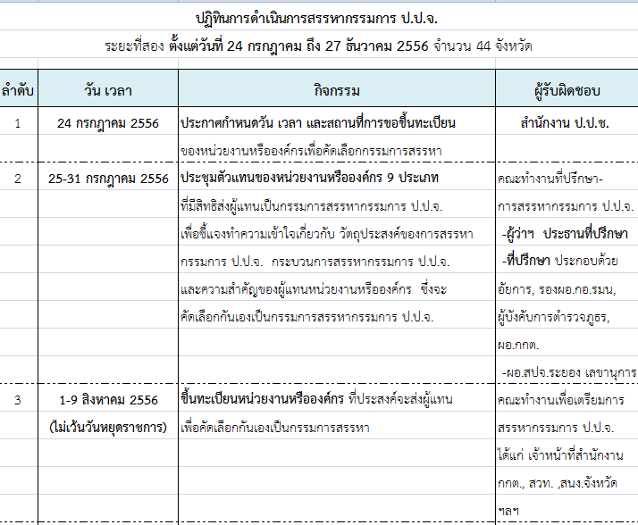
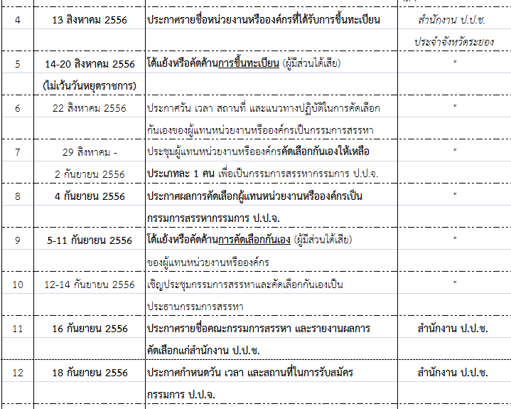
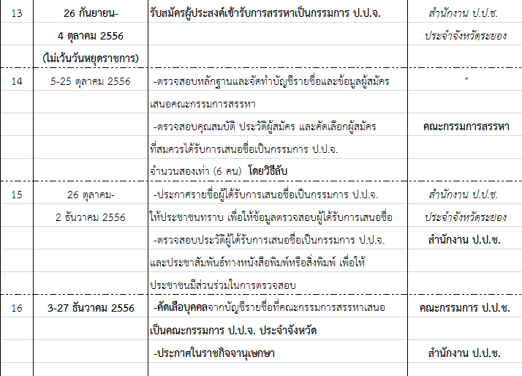
ที่ประชุม รับทราบ

วาระที่ 5 เรื่อง เพื่อพิจารณา
--
วาระที่ 6 เรื่อง อื่นๆ
--
ปิดประชุมเวลา 1๑.00 น.
---------------------------------------------------------------------------------

ลงชื่อ ........................................ผู้จดรายงานการประชุม
(นางสาวธิติมา ชาญขุนทด)
เจ้าพนักงานธุรการปฏิบัติงาน

ลงชื่อ..….......................................ผู้ตรวจรายงานการประชุม
(นายสุปนันท์ สังข์สุวรรณ)
หัวหน้ากลุ่มงานอำนวยการ

